PENGEMBANGAN MEDIA PEMBELAJARAN KARTU SUKUKATAUNTUKMENINGKATKANKEMAMPUAN MEMBACA AWAL SISWAKELAS 1
SDNEGERI060820 MEDAN


SKRIPSI

Oleh:

MUHAMMADRIZKIRIDWANRAMBE NPM 211434198



PROGRAMSTUDIPENDIDIKANGURUSEKOLAHDASAR FAKALUTAS KEGURUAN DAN ILMU PENDIDIKAN UNIVERSITAS MUSLIM NUSANTARA
ALWASHLIYAHMEDAN 2025

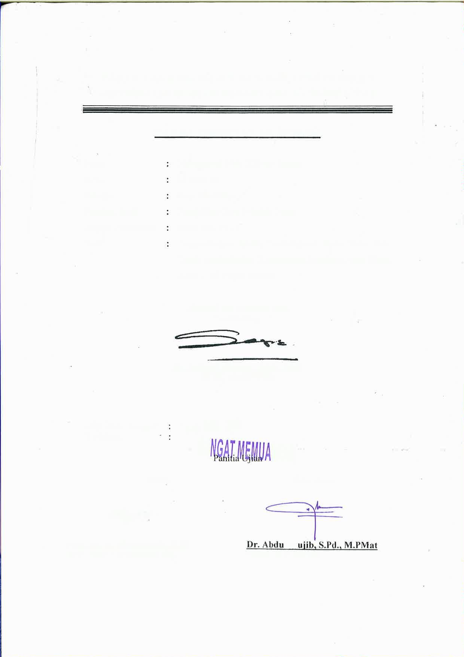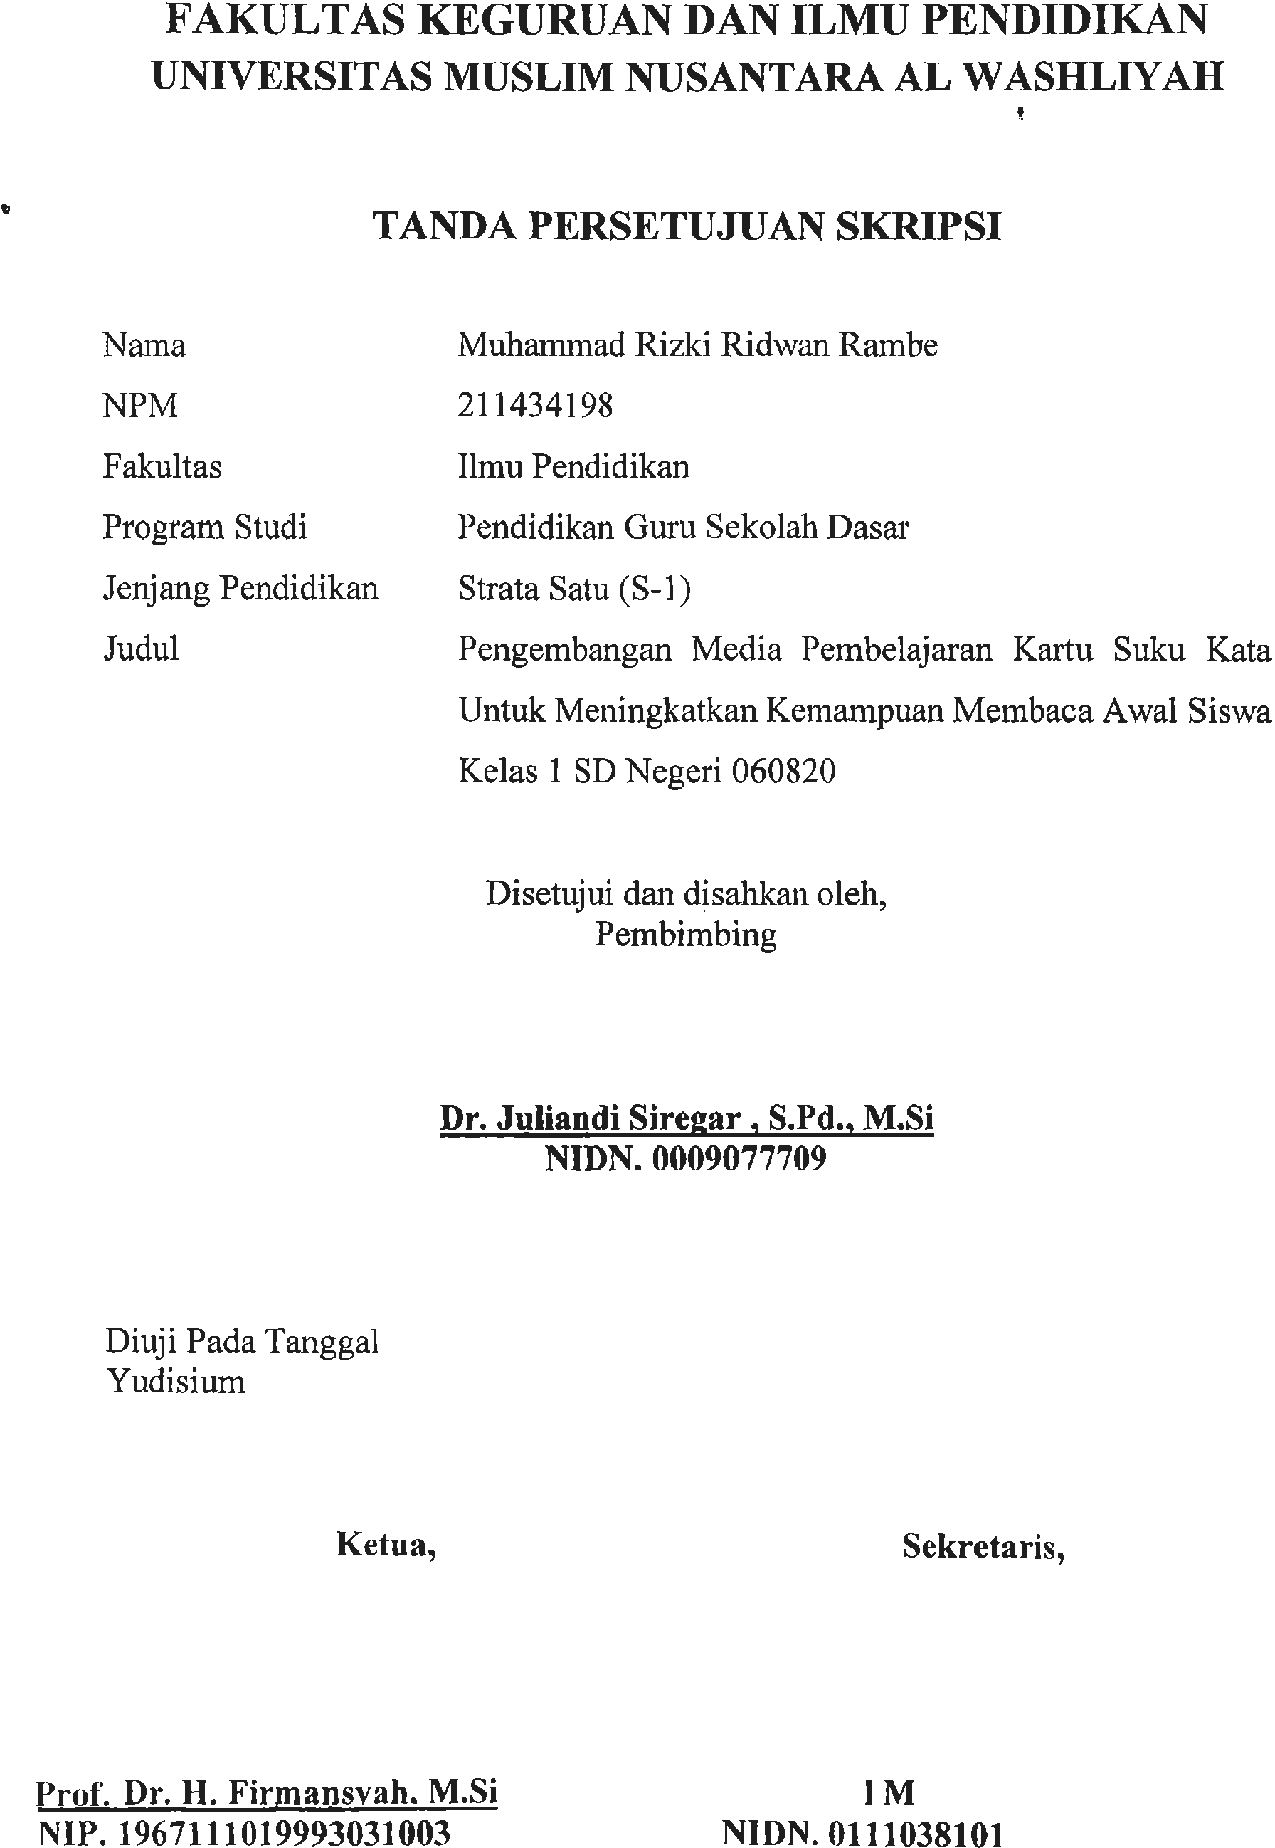

PENGEMBANGANMEDIAPEMBELAJARANKARTUSUKUKATA UNTUK MENINGKATKAN KEMAMPUAN MEMBACA
AWALSISWAKELASISDNEGERI060820MEDAN

MUHAMMADRIZKIRIDWANRAMBE NPM. 211434198

ABSTRAK

Penelitian ini bertujuan untuk mengembangkan media kartu suku kata untuk meningkatkan kemampuan membaca awal di sekolah dasar. Jenis Penelitian yang digunakan yaitu RnD dengan model pengembangann ADDIE yakni analyze, design, development, Implementation, dan evaluation. Penelitian ini dilakukan di SDN 060820 Medan Kota dengan subjek penelitian sebanyak 22 siswa. Teknik pengumpulan data pada penelitian ini adalah observasi, wawancara, dokumentasi, angket, dan tes. .Hasil penelitian menunjukkan bahwa kartu suku kata memenuhi kriteria valid dengan perolehan skor sebesar 84% dari validator ahli materi, validator ahli media sebesar 82% kategori valid dan dari validator ahli bahasa sebesar 92% kategori sangat valid serta rata-rata validasi sebesar 86% dengan kategori sangat valid. Produk media kartu suku kata yang dikembangkan juga memenuhi kriteria sangat praktis berdasarkan respon guru sebesar 94%. Media kartu suku kata juga dinyatakan efektif dapat meningkatkan kemampuanmembaca siswa dengan hasil pretest 68% dan nilai posttest meningkat menjadi 92% menunjukkan peningkatan signifikan sebesar 24%. Dengan demikian dapat disimpulkanbahwamediapembelajarankartusukukatayangdikembangkantelah memenuhi kriteria validitas, kepraktisan, dan keefektifan, sehingga layak digunakan sebagai media pembelajaran untuk meningkatkan kemampuan membaca awalsiswa.

Katakunci:mediakartusukukata,kemampuanmembaca awal

i

DEVELOPMENTOFSYLLABLECARDLEARNINGMEDIATOIMPROVE EARLY READING ABILITIES OF GRADE I STUDENTS
ATSDNEGERI060820MEDAN

MUHAMMADRIZKIRIDWANRAMBE NPM. 211434198

ABSTRACT


The objective of the research was to develop syllable card media to improve early readingskillsinelementaryschools.TheresearchmethodusedwasR&D withthe ADDIE development model: analysis, design, development, implementation, and evaluation. This research was conducted at SDN 060820 Medan Kota with 22 students as subjects. Data collection techniques used were observation,interviews, documentation, questionnaires, and tests. The results of the research indicate that the syllable cards met the validity criteria, with a score of 84% from thematerialexpertvalidator,82%fromthemediaexpertvalidator,and92%from the language expert validator in the very valid category. The average validation score of the syllable cards also met the very practical criteria, based on teacher responses of 94%. The syllable cards were also found to be effective in improving students' reading skills, with a pretest score of 68% and a posttest score of 92%, indicating a significant increase of 24%. Therefore, it can be concluded that the syllable cards learning media developed have met the criteria of validity, practicality,andeffectiveness,making them suitableforuse asa learning medium to improve students' early reading skills.

Keywords:syllablecards,earlyreading skills

ii

KATAPENGANTAR

بِسْــــــــــــــــــمِاِللالرَّحْمَنِالرَّحِيْمِ

)تُؤْمِنُوْنَبِاٰللِّوَرَسُوْلِ,هوَتُجَاهِدُوْنَفِيْ
’ٰيٓاَيُّهَاالَّذِيْنَ’امَنُوْاهَلْاَدُلُّكُمْعَ’لىتِجَارَ„ةتُنْجِيْكُمِْمنْعَذَا„باَلِيْ„م١٠(

سَبِيْلِٰاللِّبِاَمْوَالِكُمْوَاَنْفُسِكُمْ’ذلِكُمْخَيْرلَّكُمْاِنْكُنْتُمْتَعْلَمُوْنَ)١١(
Artinya: Wahai orang-orang yang beriman, maukah kamu Aku tunjukkan suatu perdagangan yang (dapat) menyelamatkan kamu dari azab yang pedih? (Caranya) kamu beriman kepada Allah dan Rasul-Nya dan berjihad di jalanAllah dengan harta dan jiwamu. Yang demikian itu lebih baik bagimu jika kamu mengetahui. (Q.R As-Shaff:10-11)
Puji dan syukur penulis ucapkan kepada Allah SWT atas rahmat dan karunia-Nya sehingga penulis dapat menyelesaikan proposal penelitian ini dengan judul “Pengembangan Media Pembelajaran Kartu Suku Kata UntukMeningkatkan Kemampuan Membaca Awal Siswa Kelas 1 SD 060820 Medan”.
Adapun tujuan dari penulisan skripsi ini adalah melengkapi salah satu persyaratan untuk meraih gelar Sarjana Pendidikan dari Fakultas Keguruan dan Ilmu Pendidikan Universitas Muslim Nusantara Al-Wasliyah Program Studi Pendidikan Guru Sekolah Dasar.
Pelaksanaan proposal dapat terlaksana dengan baik berkat dukungan dari banyak pihak. Sebagai ungkapan rasa syukur, pada kesempatan ini penulis menyampaikan terima kasih khususnya kepada:
- Orang Tua Saya Alm Ayahanda Panaehan Rambe dan Ibunda Rosidah Siregar Serta Keluarga dan kerabat yang selalu mendoakan dan membantu saya dalam berbagai kesulitan .
- Bapak Dr. H. Firmansyah.,M.Si., selaku Rektor Universitas Muslim NusantaraAl-Washliyah Medan yang telah mengijinkan penulis untuk kuliah di Lembagaini.
- Bapak Dr. Abdul Mujib., M.Pmat., selaku Dekan Fakultas Keguruan dan Ilmu Pendidikan Universitas Muslim Nusantara Al-Washliyah Medan
- BapakSujarwoS.Pd.,M.PdselakuKetuaProgram StudiPendidikanGuruSekolah Dasar Universitas Muslim Nusantara Al-Washliyah Medan.

iii

- Bapak Dr. Juliandi Siregar, S.Pd., M.Siselaku Dosen Pembimbing saya yang begitu banyak memberikan ilmu serta arahan dan nasehat yang sangat bermanfaat bagi penulis dan tulisan penulis.
- Teman-temandekatsayayangtelahbanyakmembantudanmemberikansemangat juga dukungan untuk menyelesaikan penulisan skripsi ini.
- Kepada diri saya sendiri terima kasih telah bertahan di tengah berbagai tantangan, keraguan, dan lelah yang sering kali menghampiri tapi tetap terus belajar untuk percaya pada kemampuan, menghadapi kesalahan, dan menjadikannya pelajaran berharga. Terima kasih telah memilih untuk tidak menyerah dan menjadikan perjalanan ini bukan hanya tentang hasil, tetapi juga tentang proses menemukan diri.
Sebagaimana layaknya seorang manusia, dengan menyadari masihterdapat kekurangan dalam penyajian dan penulisan skripsi ini mengingat keterbatasan waktu, biaya, tenaga, kemampuan dan pengetahuan. Untuk itu dengan segala kerendahan hati penulis mengharapkan kritik dan saran dari berbagai pihak yang bersifat membangun demi kesempurnaan skripsi ini sesuai dengan permasalahan yang dikemukakan. Akhir kata penulis ucapkan terimakasih
Medan,25April2025 Penulis

\
MuhammadRizkiRidwanRambe 211434198

iv

DAFTARISI

ABSTRAK ............................................................................................................... ABSTRAK Error!Bookmarknotdefined.

DAFTARISI v

DAFTARTABEL vii

DAFTARGAMBAR viii

BAB IPENDAHULUAN 1
LatarBelakang 1
IdentifikasiMasalah 6
BatasanMasalah 6
RumusanMasalah 7
TujuanPenelitian 7
ManfaatPenelitian 8
AnggapanDasar Penelitian 9

BABIITINJAUAN PUSTAKA 10
KajianTeoritis 10
MediaPembelajaran 10
MediaPembelajaranKartuSukuKata 17
KemampuanMembacaAwal 21
PenelitianRelevan 26
KerangkaBerfikir 29

BABIIIMETODEPENELITIAN 31
DesainPenalitian 31
Subjek,ObjekdanWaktuPenelitian 32
Prosedur Pengembangan 32
TahapAnalisis (Analysis) 32
TahapDesain/perancangan(design) 33
TahapPengembangan(Development) 33
TahapImplementasi (Implementation) 34
TahapEvaluasi (Evaluation) 34

v

Uji CobaProduk 34
DesainUjiCoba 34
Jenis Data 35
Data Kualitatif 35
Data Kuantatif 35
TeknikPengumpulanData 36
Observasi 36
Wawancara 36
Dokumentasi 37
Angket 37
Tes 37
InsrtumenPengumpulanData 38
InstrumenuntukMengukurKevalidanMediaKartuSukuKata 38
InstrumenuntukMengukurKepraktisanMediaKartuSukuKata 41
TeknikAnalisisData 44
AnalisisUjiValidasiMediaPembelajaran 44
3.8.3.AnalisisUjiKeefektifanMedia Pembelajaran 45
BABIVHASILPENELITIANDAN PEMBAHASAN 48
HasilPenelitian 48
DeskripsiTahapPengembanganPerangkat Pembelajaran 48
4.1.2.AnalisisData 62
4.2.2.RevisiProduk 66
4.2. Pembahasan 67
Proses Pengembangan Media Kartu Suku Untuk Meningkatkan KemampuanMembaca Awal 68
BABVKESIMPULANDAN SARAN 73
Kesimpulan 73
Saran 74
DAFTARPUSTAKA 74

vi

DAFTARTABEL
Tabel2.1PenelitianRelevan 28
Tabel3.1KriteriaPenilaianValidator 38
Tabel3.2.Kisi-kisiAngketAhliMateri 38
Tabel3.3LembarAngketValidasiAhliMateri 39
Tabel3.4.Kisi-KisiAngketValidasiAhliMedia 40
Tabel3.5.LembarAngketValidasiAhliMedia 40
Tabel3.6KriteriaPenilaian 41
Tabel3.7Kisi-kisiAngketResponSiswa 41
Tabel3.8LembarAngketResponSiswa 42
Tabel3.9KriteriaPenilaian 42
Tabel3.10Kisi-KisiAngket ResponGuru 43
Tabel3.11Kisi-KisiInstrumenPenilaianMembacaAwal 43
Tabel3.12KriteriaKevalidanMedia 44
Tabel3.13KriteriaKepraktisanMedia 45
Tabel3.14KriteriaPenilaianN-Gain 47
Tabel4.1.HasilValidasiAhliMateri 53
Tabel4.2HasilValidasiAhliMedia 54
Tabel4.3Komentardan SaranPerbaikan DariAhliMedia 56
Tabel4.4HasilValidasiAhliBahasa 56
Tabel4.5Hasil ResponGuru 60
Tabel4.6HasilAnalisis Validator 62
Tabel4.7KriteriaKevalidanMediaKartuSukuKata 62
Tabel4.8KriteriaTingkat Efektivitas 63
Tabel4.9Hasil PretestdanPosttest Siswa 64
Tabel4.10DataEfektivitas Siswa 66
Tabel4.11Produksebelumdansesudah direvisi 67

vii

DAFTARGAMBAR
Gambar2.1.Kerangkaberpikir 30
Gambar3.1ModelPengembanganADDIE 32
Gambar4.1Pretestsiswa 58
Gambar4.2.ImplementasiMediaKartuSukukata 59

viii

BAB I PENDAHULUAN

Latar Belakang

Pendidikan merupakan sebuah proses dalam kehidupan manusia sebagai sarana untuk mendapatkan ilmu pengetahuan yang kelak akan berguna untuk menopang kehidupan di masa yang akan datang”. Menurut Sukmawarti (2022) pendidikan merupakan bimbingan atau pertolongan yang diberikan oleh orang dewasa kepada perkembangan siswa untuk mencapai kedewasaannya dengan tujuanagarsiswadapat melaksanakan tugasnyatanpabantuanoranglain. Kesuma dan Sujarwo (2023), menyatakan pendidikan merupakan tahapan pembelajaran tentangpengetahuan,keterampilan, dankebiasaan diteruskandarisatugenerasi ke generasi berikutnya melalui pengajaran, pelatihan, danpenelitian. Selanjutnya Pamungkas dkk (2019), mengatakan pendidikan juga harus beradaptasi dengan perkembanga zaman. Pendidikan memegang peranan penting dalam kehidupan manusia,karenaberfungsi sebagai saranauntuk mengembangkanpotensi individu sehingga dapat menjadi sumber daya manusia yang lebih berkualitas kedepannya (Alda, R & Hasanah, 2023).
Menurut Deswita & Tiflatul (2024), pendidikan juga suatu aspek yang penting dalam kehidupan manusia. Hal ini sejalan dengan defenisipendidikan yang tercantum dalam Undang-Undang Republik Indonesia Nomor 20 Tahun2003tentang sistem pendidikan Nasional pada Pasal 1 Ayat 1 (2011) yang berbunyi: Pendidikan adalah upaya sadar dan terencana menciptakan lingkungan belajaryangkondusif,agarsiswa dapatmengembangkanpotensidirisecara aktif,

1

memiliki kekuatan spiritual, pengendalian diri, kepribadian, serta keterampilan yanguntuk dibutuhkan diri sendiri, masyarakat, bangsa dannegara.
Pembelajaran adalah suatu kegiatan pendidikan di sekolah yang bertujuan memfasilitasi pertumbuhan dan perkembangan siswa menjadi lebih berkualitas (Triskawati& Silalahi, 2021). Selanjutnya Rangkuti & Sukmawarti (2022), proses pembelajaran yang efektif dimulai dengan perencanaan yang cermat, strategis, matang, dan bijak. Sementara menurut Sujarwo (2016), semakin tinggi intensitas aktivitas belajar, semakin besar kemungkinanhasil belajar yang sesuai harapan. Sebaliknya, intensitas aktivitas belajar rendah cenderung memperoleh hasil yang belum sesuai harapan. Selanjutnya Hidayat dkk (2022) mengatakan pembelajaran yang baik diwujudkandengan aktivitas belajar yang efektif dan efisien. Hal ini juga merupakan tugas dan tanggung jawab guru dalam mewujudkan pencapaian tujuanpembelajaran(SukmawartidanHidayat,2021).Sebagaimanapermasalahan tersebutsejalandenganpenelitianFauhah(PurbadanLandong, 2024)menyatakan bahwa guru memiliki peran yang sangat berpengaruh dalam pembelajaran.
Menurut Nila dkk (2023), keberhasilan pembelajaran yang efektif dan bermakna dapat mencapai kesuksesan dengan dukungan penuh dari siswa, guru, dan kepala sekolah. Dalam hal ini kepala sekolah diharapkan mampu menilai dan mengembangkan keterampilan mengajar guru,menganalisis data pembelajaran danprogram,sertamemantaukinerjagurudankomunitassekolahuntukmencapai target kinerja yang diharapkan (Lestari, dkk, 2023). Sukmawarti dkk (2021) menyatakaninovasipembelajaranmenuntutgurudansiswa untukberpikirkreatif

dan beradaptasi dengan perkembangan zaman sehingga menghasilkan siswa yang aktif,kreatif,inovatif dan berakhlak mulia.
Membaca juga merupakan jendela untuk membuka pengetahuan dunia. Keterampilan membaca merupakan modal dasar yang tentunya penting untuk menunjangkeberhasilan belajarsiswa. Kurang terampilnyasiswadalammembaca dapat menyebabkan terhambatnya siswa untuk mempelajari bidang studi lain. Kemampuan membaca merupakan salah satu keterampilan dasar yang sangat penting bagi siswa, terutama di tingkat pendidikan dasar. Membaca bukan hanya sekadar mengenali huruf, tetapi juga memahami makna dari teks yang dibaca. Penelitian menunjukkan bahwa kemampuan membaca yang baik pada anak-anak di awal pendidikan dapat berpengaruh signifikan terhadap prestasi akademis mereka di kemudian hari Sari et al (2022).
Membaca permulaan pada umumnya dilakukan di kelas 1 Sekolah Dasar. Siswa kelas 1 SD merupakan kelompok usia yang sedang dalam tahap awal pembelajaran membaca. Pada tahap ini, mereka biasanya belajar mengenali huruf, suku kata, dan kata-kata sederhana. Namun, banyak siswa mengalami kesulitan dalam proses ini, yang dapat disebabkan oleh berbagai faktor, termasuk metode pengajaran yang kurang menarik dan kurangnya media pembelajaran yang efektif Putri et al (2023). Pada kelas-kelas awal siswa harus mempunyai dasar membaca yang baik dan benar. Keberhasilan pembelajaran membaca tersebut ditentukandari Guru, Karena Guru yang baik adalah guru yang memiliki kemampuan dalam memahami materi dan kondisi siswa tersebut. Kemampuan dalam menyampaikan pembelajaran, danmemilih media pembelajaran yang tepat di gunakan.

Kemampuan membaca permulaan sangat krusial diajarkan pada siswa kelasrendah untuk membangun fondasi belajar yang kuat, dengan menguasai kemampuan membaca siswa dapat memahami bahasa, melihat dunia sehingga penting untuk diajarkan dengan baik olehgurukelasrendah. Namun siswa kelas1 masih rendah. Guru belum memaksimalkan dalam memberikan penanganan terhadap ketidak mampuan siswa dalam membaca. Selama ini Guru telah mengajarkanmembacadenganmetodelatihandanmedianyahanyabukuteksatau buku tema yang sudah tersedia di sekolah.Sehingga kurang menarik perhatian anak. Dan anak pun mudah lupa dan bosan untuk belajar membaca.
Berdasarkan observasi dan wawancara penelitian pada Guru Kelas 1B SD Negeri 060820 Medan Kota. Permasalahan yang ditemukan adalah rendahnya kemampuan membaca awal pada mata pelajaran Bahasa Indonesia siswa kelas 1B SD Negeri 060820 Medan Kota. Hal ini disebabkan ketergantungan siswa terhadap guru dengan menerapkan metode yang konvesional membuat proses belajar membaca permulaan di kelas 1 SD Negeri 060820 Medan Kota, masih berorientasi pada hasil,kurangnya variasi metode dan kurang menariknya media pembelajaransehinggapotensisiswakurangberkembangoptimal. Dansiswajuga kurang tau cara menyusun suku kata yang telah di ajarkan oleh guru didalamkelas. Belum adanya penggunaan media pembelajaran yang menarik berupa kartu suku kata. Dengan adanya kondisi tersebut adapun media yang saya pilih yaitu Kartu Suku Kata.
Menurut Sukmawarti (2023), media pembelajaran merupakan alat yang pentingdalamprosespendidikan,mediainimencakupberbagaibentukseperti

buku, video, alat peraga, dan teknologi digital. Pemilihan media yang tepat dapat membantu menciptakan lingkungan belajar yang lebih interaktif dan efektif, serta mendukung berbagai gaya belajar siswa.
Media pembelajaran yang interaktif dan menarik dapat membantu siswa dalam memahami konsep membaca dengan lebih baik. Hal ini sejalan dengan Landong (2024), media merupakan semua bentuk perantara yang dipakai orang penyebar ide sehingga ide atau gagasan itu sampai pada penerima. Salah satu media yang potensial adalah kartu suku kata. Kartu suku kata dapat digunakan untuk memperkenalkan siswa pada suku kata dan kata-kata sederhana secara visual, sehingga memudahkan siswa dalam pembelajaran. Penggunaan kartu suku kata dalam pembelajaran dapat meningkatkan motivasi dan keterlibatan siswa Aditya & Fitriani (2024). Maka, pengembangan media pembelajaran kartu suku kata diharapkan dapat meningkatkan kemampuan membaca awal siswa kelas 1 SD. Dengan strategi yang tepat, diharapkan siswa dapat lebih mudah mengenali suku kata dan kata-kata, serta meningkatkan kemampuan baca siswa.
Kesulitan membaca awal siswa kelas 1 dapat disebabkan oleh beberapa faktor, salah satunya adalah penggunaan media pembelajaran yang kurang tepat. Media yang terlalu abstrak atau tidak menarik bagi siswa dapat mengurangi minat belajar. Salah satu media yang dianggap efektif dalam meningkatkan kemampuan membaca awal adalah media kartu suku kata. Dengan menggunakan kartu suku kata, siswa dapat belajar membaca melalui metode yang lebih menyenangkan dan interaktif, seperti permainan menyusun kata, mencocokkan kartu, atau membaca bersamasecaraberpasangan.Mediainijugamembantusiswadalammemahami

struktur kata secara bertahap, dimulai dari suku kata ke kata utuh. Siswa diajarkan mengenali bunyi huruf, menggabungkannya menjadi suku kata, dan selanjutnya menjadi kata.

IdentifikasiMasalah

Berdasarkan Uraian yang dipaparkanpada latar belakang tersebut, Maka identifikasi masalah dalam penelitian ini adalah sebagai berikut :
    - Kemampuan membacaawal siswa kelas ISD Negeri 060820MedanKota masih rendah
    - Keterbatasanmediapembelajaranyanginteraktifdanmenarikuntuk mengajarkan membaca awal
    - Gurukuranginovatifdalammenggunakanmedia pembelajaran.

3BatasanMasalah

Berdasarkan uraian identifikasi masalah, penelitian ini difokuskan pada permasalahan kompleks yang telah diuraikan sebelumnya untuk memberikan arah dan yang jelas. Hal tersebut bertujuan agar penelitian ini lebih terarah dan fokus kepada pembahasan utama penelitian. Adapun pembatasan permasalahan tersebut antara lain:
  - Media kartu suku kata merupakan media yang berisi tulisan suku kata dan dapat membantu siswa untuk belajar.
  - Kemampua membaca awal adalah kemampuan awal yang dapat mengenal suku kata, kata, melafalkan huruf, dan memahami berbagai simbol.

Rumusan Masalah

Berdasarkan latar belakang masalah di atas, maka yang menjadi rumusan masalah dalam penelitian ini adalah :
    - Bagaimana pengembangan media pembelajaran kartu suku kata dapat meningkatkan kemampuan membaca awal siswa kelas I SD Negeri060820 Medan Kota ?
    - Bagaimana keefektifan media pembelajaran kartu suku kata yang telah dikembangkan dalam proses pembelajaran siswa kelas I SD Negeri060820 Medan Kota terhadapkemampuan membaca awal siswa?

TujuanPenelitian

Berdasarkan uraian dari rumusan masalahn penelitian ini memiliki tujuan utama mengembangkan media pembelajaran kartu suku kata untuk meningkatkan kemampuan membaca awal siswa kelas I SD Negeri 060820 Medan Kota. Sedangkan secara khusus penelitian ini bertujuan untuk:
    - Mengembangkanmediapembelajarankartusukukatauntukmeningkatkan kemampuan membaca awal siswa kelas I SDN 060820 Medan Kota.
    - Mengetahui kevalidan pengembangan media pembelajaran kartu suku kata untuk meningkatkan kemampuan membaca awal siswa kelas I SDN 060820 Medan Kota.
    - Mengetahui efektivitas media pembelajaran kartu suku kata dalam meningkatkan kemampuan membaca awal siswa kelas I SDN 060820 Medan Kota.

ManfaatPenelitian

Manfaat penelitian berisi tentang kontribusi setelah penelitian selesai. Kegunaannya bisa bersifat teoritis dan bersifat praktis. Oleh karena itu, penulis memberikan beberapa manfaat penelitian yang dilakukan oleh penulis yaitu:
- ManfaatTeoritis

Sebagai kontribusi dalam pengembangan teori dan pendekatan pembelajaran membaca awal di tingkat Sekolah Dasar, khususnya melalui penggunaan media pembelajaran yang bersifat konkret dan visual, seperti kartu suku kata.
- ManfaatPraktis

- Bagi Guru: Memberikan alternatif media pembelajaran yang efektif dan menarik untuk meningkatkan kemampuan membaca siswa di kelas awal, serta menambah variasi metode dalam proses pembelajaran.
- Bagi Siswa: Membantu Siswa lebih mudah memahami dan menguasai keterampilan membaca awal secara menyenangkan, sehingga meningkatkan motivasi dan kepercayaan diri dalam belajar membaca.
- Bagi Sekolah: Mendukung peningkatan mutu pembelajaran literasi dasardikelasrendahsebagaibagiandariupayapeningkatankualitaspendidikan.
- Bagi Peneliti Lain: Menjadi referensi untuk penelitian lanjutan yang berkaitan dengan pengembangan media pembelajaran dan kemampuan membaca di tingkat dasar.

AnggapanDasarPenelitian

Pengembangan media pembelajaran kartu suku kata untuk meningkatkan kemampuan membaca awal siswa kelas 1 SD Negeri 060820 Medan didasarkan pada beberapa asumsi utama yang menjadi landasan keberhasilan dan efektivitas media tersebut:
    - PentingnyaKemampuan MembacaAwal

Kemampuan membaca awal adalah dianggap sebagai fondasi penting bagi keberhasilan akademik siswa dijenjang selanjutnya. Tanpa kemampuan ini mereka akan kesulitan dalam memahami materi pelajaran lainnya.
    - KarakteristikSiswaKelas1

Diasumsikan bahwa siswa kelas 1 pada tahap perkembangan kognitif di mana mereka belajar paling efektif melalui pendekatan konkret, visual,dan interaktif. Pembelajaran yang menyenangkan dan tidak menekan akan lebih mudah diterima dan dipahami oleh mereka.
    - KeterbatasanMetodePembelajaranKonvensional
Diasumsikanbahwametodepembelajaranmembacaawalyangadasaatini mungkin belum cukupefektif, sehingga dibutuhkan media pembelajaran yang lebih inovatif.

BABII TINJAUANPUSTAKA

KajianTeoritis

Media Pembelajaran

HakikatMedia Pembelajaran

Kata "media" ecara harfiah berasal dari kata Latin "medius", yang berarti "perantara", "tengah", atau "pengantar". Dalam konteks komunikasi, media dapat diartikan sebagai sarana atau alat yang digunakan untuk menyampaikan informasi atau pesan dari pengirim ke penerima. Di sisi lain, dalam Bahasa Arab, kata yang setara dengan "media" dapat diartikan “tengah” dan penghubung antara orang yang mengirimkan dan orang yang menerima informasi. Media merupakan salah satu komponen penting dalam proses pembelajaran. Khoirina (2022), menyatakan media pembelajaran merupakan sumber belajar yang dapat membantu guru dalam proses pengajaran dalam memberikan pemahaman atau penjelasan kepada siswa terhadap materi yang diajarkan. Media pembelajaran memiliki peranyangpenting sangat dalam kegiatan pembelajaran.
Menurut Teni (2018), media pada prinsinya merupakan bagian dari sistem pembelajaran.Sebagaibagian,mediaharussangatpentingdanharussesuaidengan proses pembelajaran secara keseluruhan. Penggunaan media pembelajaran dapat memicu perubahan positif dalam proses belajar, membuat siswa aktif dan kreatif dalam mengikuti pembelajaran serta dapat membantu guru untuk memberikan pemahamanmateri.Denganmediapembelajaran inovatifdaninteraktifmembantu siswamengembangkankemampuanberpikirkritisdankreatif.Selarasdengan

10

pendapat Rosady (2015), media berfungsi sebagai perantara yang menyampaikan pesan dari pengirim ke penerima. Dalam konteks pembelajaran, media berperan sebagai sarana atau wahana yang menyalurkan informasi dan pesan pembelajaran, sehingga memfasilitasi proses komunikasi dan penyerapan informasi oleh siswa.
Menurut Sadiman (2016), bahwa media adalah segala bentuk perantara yang digunakan untuk menyebarkan ide, gagasan dan informasi sehingga pesan tersebut dipahami oleh target audiens. Selain itu Hanafiah dan Suhana(2017)juga berpendapat bahwa media pembelajaran merupakansegalabentuk saranadan alat yang disediakan guru untuk memfasilitasi proses belajar, sehingga mereka dapat belajar denganlebih cepat, tepat, mudah, dan efektif, serta menghindari pembelajaran berdasarkan kata-kata (verbalisme). Media pembelajaran membantu meningkatkan pemahaman siswa dalam melaksanakan proses belajar mengajar. Selanjutnya pendapat Prihatin (2015), menjelaskan bahwa media pembelajaran adalah alat yang dapat membantu siswa memahami dan memperoleh informasi melalui indera pendengaran dan penglihatan, maka proses pembelajaran menjadi lebih efektif. Dengan demikian, media pembelajaran dapat meningkatkan kualitas pembelajaran dan membantu siswa mencapai tujuan belajar.
MenurutHidayat&Khayroiyah(2018),mediapembelajaranjugaberperan sebagai alat atau bahan yang dirancang untuk memudahkan siswa memahami konsep tertentu dengan lebih mudah. Selain itu Kartika & Sujarwo (2023) juga menyatakan media pembelajaran adalah segala sesuatu yang dapat digunakan untuk menyampaikan pesan atau informasi dalam proses belajar sehingga dapat merangsangperhatiandanminatsiswauntukbelajar.Seiringkemajuanteknologi,

pembelajaran dapat didukung dengan aplikasi dan media pembelajaran berbasis canva yang interaktif dan menarik.
Menurut National Education Association (NEA) atauAsosiasi Pendidikan Nasional media didefinisikan sebagai sarana komunikasi yang mencakup bahan cetak maupun audiovisual serta instrumen yang digunakan untuk memfasilitasi proses belajar mengajar. Dengan demikian, media sangat berperan penting dalam menyampaikan informasi dan meningkatkan efektivitas pembelajaran.
Berdasarkan beberapa pendapat para ahli di atas dapat disimpulkan bahwa media pembelajaran merupakan komponen kunci dalamproses belajar mengajar yang memiliki peran penting dalam menunjang keberhasilan proses pembelajaran yang dapat meningkatkan efektivitas dan kualitas pembelajaran. Penggunaan media pembelajaran dapat memicu dan memotivasi siswa untuk terlibat dalam proses belajar, serta meningkatkan efektivitas pembelajaran. Media pembelajaran dapat membangkitkan minat dan perhatian siswa, sehingga pembelajaran lebih menarik dan interaktif. Selain itu Media pembejaran juga dapat menjadi sarana yang tepat mencapai tujuan pembelajaran yang diinginkan. Dengan demikian, media pembelajaran dapat memfasilitasi proses belajar yang lebih baik dan dapat hasil yang optimal.

ManfaatMedia Pembelajaran

Menurut Arsyad dalam Musaddad (2018), menyatakan ada tiga manfaat media pembelajaran, yaitu:
        - Meningkatkanperhatiansiswayangdapatmenumbuhkanmotivasibelajar.

        - Media pembelajaran dapat menjadi sumber belajar sehingga siswa dapat memahaminya dengan lebih baik dan memungkinkan mereka menguasai dan mencapai tujuan pembelajaran.
        - Metode pembelajaran akan lebih bervariasi daripada komunikasi verbal oleh guru, sehingga siswa tidak bosan dan guru tidak kehabisan tenaga. Dengan menggunakan media pembelajaran, materi belajar menjadi lebih jelas dan mudah dipahamisiswa, sehingga lebih efektifdalammencapai tujuan pembelajaran.
Seperti yang dikatakan oleh Sudjana dan Rivai dalam Fachrurrazi (2010) manfaat media pengajaran dalam proses belajar yaitu:
- Pengajaran akan menarik perhatian siswa meningkatkan keinginan untuk belajar.
- Materipelajaranakanlebihjelassehinggasiswalebihmemahaminya.

- Metodepembelajaranakanlebihbervariasi,sehinggasiswatidakbosan.

- Siswaaktifmengamati,melakukan,mendemonstrasikandanberpartisipasi dalam kegiatan pembelajaran
Dari perspektif Arsyad (2016) penggunaan media pembelajaran dalam proses belajar memiliki manfaat praktis, yaitu untuk memperjelas materi, dapat meningkatkan hasil belajar, menumbuhkan motivasi belajar, interaksi langsung antara siswa dengan lingkungan, belajar mandiri, mengatasi keterbatasan indera, ruang dan waktu, dan memberikan pengalaman kepada siswa tentang peristiwa-peristiwa yang terjadi di lingkungan, serta dapat berinteraksi langsung dengan guru, masyarakat, dan lingkungan.

FungsiMediaPembelajaran

Mediapembelajaranmerupakanalatyangbisadigunakanuntukmembantu jalan nya pembelajaran agar lebih efektif dan optimal. Pada saat ini proses pembelajaran tidak hanya terpaku kepada buku dan papan tulis saja, karna saat ini banyaksekalimediapembelajaran yangbisadigunakanolehparapengajar.Media pembelajaran memiliki tiga fungsi menurut Arsyad (2017) antara lain:
        - FungsiAfektif,mediayangdapatdinikmatipesertadidikdalamproses belajar dengan teks yang bergambar.
        - FungsiKognitif,mediayangdapatmemudahkanuntukmemahamidan mengingat informasi yang terkandung didalamnya.
        - Fungsi Kompensatoris, media dapat membantu memudahkan peserta didik yang lemah dalam memahami bacaan untuk menerima informasi.
Menurut Hamalik dalam Lemi (2019), penggunaan media dalam pendidikan memiliki beberapa fungsi yang signifikan, adapun fungsi media:
- Untukmembuatsituasibelajaryangefektif,

- Mediamerupakanbagian integraldalamsistempembelajaran,

- Mediapembelajaranpentinguntukmencapaitujuanpembelajaran,

- Media pembelajaran untuk mempercepat proses belajar mengajardanmembantupesertadidikuntukmemahamimateri di kelas,
- Mediapembelajaran untukmempertinggimutupendidikan
SelanjutnyamenurutRowntreedalamMiftah(2013),mengemukakanenam fungsi media, yaitu:

- Membangkitkanmotivasibelajar

- Menyediakanstimulusbelajar,

- Mengaktifkanresponpesertadidik

- Memberikanumpanbalikdengansegera,dan

- Menggalakkanlatihanyangserasi.

- Menggalakkanlatihanyangserasi.

Dalam pendapat Sadiman (2016), mengatakan bahwa fungsi utama media pembelajaran adalah:
- Fungsi atensi, menarik perhatian siswa dengan menampilkan sesuatu yang menarik dari media tesebut.
- Fungsimotivasi,menumbuhkankesadaransiswa untuklebihgiat beajar.

- fungsi afeksi, menumbuhkan kesadaran emosi dan sikap siswa terhadap materi pelajaran dan orang lain.
- Fungsi kompensatori, mengakomodasi siswa yang lemah dalam menerima dan memahami pelajaran yang disajikan secara teks atau verbal.
- Fungsi psikomotorik, mengakomodasi siswa untuk melakukan suatu kegiatansecaramotoric, dan fungsi evaluasi, mampu menilai kemampuan siswa dalam merespons pembelajaran.
Media pembelajaran juga dapat berfungsi efektif dan membantu proses pembelajaran di kelas tanpa kehadiran guru secara langsung. Dan untuk mencapai tujuan pembelajaran, media sering dikemas dalam bentuk menarik dan interaktif, seperti : modul pembelajaran mandiri, video tutorial, materi pembelajaran online, dan aplikasi pembelajaran interaktif.

Berdasarkan pendapat di atas, dapat disimpulkan bahwa media memiliki peran sangat penting dalam proses pembelajaran, karena dapat meningkatkan pemahaman, dan efektifitas belajar siswa. Media pembelajaran membantu siswa memahamikonsep-konsepyangkompleks,meningkatkanminatbelajar,mencapai tujuan pembelajaran. Dengan demikian media pembelajaran adalah komponen yang sangat penting dalam proses pembelajaran.

JenisMedia Pembelajaran

Media pembelajaran memiliki peran yang sangat penting dalam mencapai hasil belajar yang optimal. Oleh karena itu, keberadaan media dalam proses pembelajaran menjadi elemen yang tidak terpisahkan.. Media pembelajaran dapat dibagi menjadi 3 jenis (Nurfadhillah, 2021), yaitu:
        - Mediavisual(gambar,diagram,grafik)

        - MediaAudio(suara, musik,podcast)

        - Mediainteraktif(video,aplikasi,simulasi).

Sedangkan menurut Aqib (2017), media berdasarkan fungsinya terbagiatas 3, yaitu:
- Media cetak, meliputi buklet, yaitu media untuk menyampaikan informasi dalam bentuk buku.
- Media elektronik, media penyampaian informasi kesehatan melalui instrumen seperti radio, video, atau slide.
- Media papan (bill board), papan (bill board) yang dipasang di tempat-umum dapat dipakai sebagai media untuk menyampaikan pesan/informasi kesehatan.

MediaPembelajaranKartu SukuKata

PengertianPembelajaranKartuSukuKata

Media pembelajaran memainkan yang peran penting dalam kegiatan pembelajaran karena dapat memberikan variasi yang membuat siswa semakin termotivasi dan bersemangat dalam mengikuti proses pembelajaran. Dengan demikian, media pembelajaran dapat meningkatkan efektivitas pembelajaran dan membantu siswa mencapai tujuan belajar yang diinginkan.
Mediakartusukukataadalahmerupakansalahsatujenismediayangdapat membantu siswa belajar membaca dengan memberikan suku kata tertulis.Menurut Wiadi (2021) kartu suku kata dibuat dengan menggunakan potongan kertas yang diberi tulisan suku kata dan diwarnai dengan warna-warna yang menarik sehingga membuat siswa tertarik untuk memainkannya. Selaras dengan pendapat Prisca (2023),mengatakan media kartu suku kata merupakan salah satu jenis media yang terbuat dari kertas yang dipotong kotak-kotak, di dalam kotak tersebut terdapat beberapa suku kata yang akan dipelajari. Kartu sukukatadapat menjadimediayangefektifuntukmeningkatkankemampuanmembacapermulaan siswa. Dengankartusukukata, siswadapatbelajar mengenaldanmenggabungkan suku kata untuk membentuk kata, sehingga membantu meningkatkan kemampuan membaca siswa.
Hal ini di dukung oleh penelitian Pahlavi (2021), penggunaan media kartu suku kata sebagai alat pendukung pembelajaran yang efektif. Kelebihan media ini adalah dapat meningkatkan kualitas kemampuan berpikir kritis siswa dengan cara menyusunkartusukukatauntukmenyusunkata-katayangbermakna.Selanjutnya

Jumahir dan Armaini (2019), lebih lanjut menjelaskan bahwa media kartu suku kata merupakan media pembelajaran yang meliputi kartu-kartu individual dengan warna yang berbeda-beda. Kartu suku kata ini berfungsi sebagai stimulus serta panduan bagi siswa untuk memberikan respon danini memudahkan siswa dalam membedakan suku kata yang dibaca sehingga proses pembelajaran menjadi lebih efektif.MenurutRusman(2014),mediakartusukukataadalahmediayangberupa lembaran berisi pembelajaran dengan memanfaatkan kata-kata yang suadah ada kemudian ditempelkan akan dapat merangsang siswa mengucapkan kata-kata.
Daribeberapapendapat diatasdapatdisimpulkanbahwamedia kartu suku kata merupakan alat pembelajaran yang efektif untuk membangkitkan minat dan motivasi siswa dalam belajar, dengan demikian meningkatkan efektivitas proses pembelajaran. Kartu suku kata berbentuk persegi panjang berwarna-warni yang berisi gambar dan suku kata tertulis.

ManfaatKartu SukuKata

MenurutPangastuti(2027),mengatakanpenggunaankartusukukatadapat meningkatkankemampuanberbahasasiswadengancaramempermudahmembaca
, mengenal huruf, kosa kata, serta meningkatkan daya ingat, dan menambah kosa kata baru. Manfaat penggunaan kartu kata dapat mengembangkan kemampuan berbahasa siswa menurut Yasbiati et al (2017) yaitu dapat membaca permulaan dengan mudah, membantu siswa dalam mengenal huruf, kosa kata dan gambar, mengembangkan daya ingat otak kanan, dan memperbanyak perbendaharaan kata pada siswa. Penggunaan media kartu suku kata dalam pembelajaran membaca dapatmempermudahpesertadidikbelajar.Manfaatutamamediakartusukukata

adalah untuk membantu anak-anak belajar membaca permulaan dengan lebih mudah, menarik, dan menyenangkan. Media ini meningkatkan motivasi belajar, memperkaya kosakata, mengembangkan daya ingat, serta melatih kecerdasan dan kemampuan kognitif anak melalui pengenalan huruf, suku kata, kata, dan makna gambar, (Marasabesy dan Wahid, 2022).
Selanjutnyamenurutmaimunah(2017),manfaatmediakartusukukata

adalah:

        - Membantumembacapermulaan:memudahkananakdalammembacadengan lebih mudah dan efektif.
        - Mengenal huruf dan kosa kata: membantu anak mengenal huruf, kosakata, sehingga dapat meningkatkan kemampuan berbahasa mereka.
        - Mengembangkan daya ingat: mengembangkan daya ingat otak kanan anak dengan cara yang menyenangkan dan interaktif.
        - Memperbanyak perbendaharaan kata: memperkaya kosakataanak dengan menampilkan gambar dan kata-kata yang terkait.
Dari berbagai pendapat di atas dapat diambil kesimpulan bahwa media kartu suku kata bergambar dapat mengembangkan keterampilan berbahasa, salah satunya adalah membaca permulaan. Kartu suku kata membantu mengingat dan menghafal, menarik minat anak dalam mengenal huruf abjad serta meningkatkan kecerdasan dan daya ingatnya.

KelebihandanKekuranganKartuSukuKata

Setiap media pembelajaran memiliki kelebihan dan kekurangan masing-masing,termasukmediayangdigunakanuntukpembelajaranbahasa.Tidakada

media yang sempurna, dan setiap media memiliki kelebihan dan kekurangan yang perlu dipertimbangkan dalam proses pembelajaran. Menurut Sadiman dalam Herma (2020)kelebihan media kartu suku kata meliputi:
        - PraktisdanFleksibel:Mediainimudahdibuat,digunakan,dandibawake

manasaja,memungkinkansiswabelajarkapanpundandimanapun.

        - MeningkatkanMotivasiBelajar:Desainkartuyangmenarikdanpesan

yangpendekmembantusiswatertarikdantermotivasiuntukbelajar

membaca.

        - Pembelajaran Efektif:Siswa dapat menguraikan suku kata untuk

memahamikata,meningkatkanpemahamankonsep,danmemperkaya

kosakata.

        - MudahDiingat:Pesan-pesanpendekyangdisajikanpadasetiapkartu

membantusiswamengingatinformasidenganlebihmudah.

SedangkanKelemahanmediakartusukuyaitu:

- KeterbatasanKelompok: ukurankartuyangkecilmembuatpemakaian
kurangefektifuntukkelompok besar.
- KetergantunganVisual:siswahanyadapatmengertiberdasarkanvisual
(gambar,sukukata)yangdipaparkan,sehinggamengurangiefektivitas jika gambar terlalu rumit.
- Potensi Kebosanan, siswa ada kemungkinan akan merasa bosan dan jikateknik dan variasi penggunaan media tidak diubah-ubah.

- Guru diharapkan mampu mengembangkan kreatifitas dan keterampilan dalam mengadaptasikan kartu suku kata menjadi media pembelajaranyang efektif dan sesuai dengan kebutuhan siswa.

KemampuanMembacaAwal

PengertianKemampuanMembacaAwal

Membaca adalah tahapan yang dimulai dengan melihat dan menyerap informasi melalui indera penglihatan, kemudian diproses dengan perhatian, yang akhirnya menghasilkan pemahaman. Membaca juga suatu proses yang dilakukan serta di pergunakan oleh pembaca untuk memperoleh pesan, yang hendak disampaikan oleh penulis melalui media kata-kata/bahasa tulis.
Menurut Tarigan (2018) membaca adalah proses menangkap, memahami ide, dan aktivitas pembaca yang melibatkan aktivitas dan penghayatan mendalam terhadap teks yang dibaca.. Proses membaca dimulai dari aktivitas yang bersifat mekanis yaitumelihat dengan mata bagi orang yang dapat melihat, atau meraba dengan alat peraba bagi mereka yang tuna netra.. Selain itu, aktivitas membaca juga memerlukan ketepatan, kecepatan serta kemampuan bahasa, kecerdasan, dan pengetahuan yang luas untuk memahami konteks dan makna yang lebih dalam. SedangkanmenurutDalman(2016),kemampuan membacaadalahsatudariempat keterampilan bahasa dasar yang penting, serta merupakan bagian integral dari komunikasi tertulis. Dalam proses membaca, tanda bunyi bahasa diubah menjadi lambang tulisan atau huruf yang kemudian diproses untuk memahami maknanya.
Vikadkk(2017),mengatakankemampuanmembacapermulaanatauyang seringdisebutmembacadasar,adalahtahapawaldalamprosesmembacadimana

fokus utamanya adalah mengenali dan mengucapkan kata-kata dengantepat tanpa harus memahami makna yang kompleks. Pada tahap ini, pembaca masih dalam proses belajar membaca dengan lancar tidak menafsirkan atau menganalisis teks secara mendalam. Materi yang dibaca masih sangat sederhana, masih terdiri dari suku kata dan belum pada membaca kalimat panjang. Selanjutnya Aisyah, dkk (2020), kemampuan membaca awal adalah kecakapan anak untuk mengenal simbol-simbol tulisan, seperti huruf dan tanda-tanda yang berkaitan dengan huruf vokal (a, i, u, e, o) dan konsonan (b, d, k, l, m, p, s), sertadapat menghubungkan bunyi huruf tersebut dengan lambangnya untuk membentuk kata dan kalimat sederhana. Selanjutnya menurut Muammar (2020) dalam membaca permulaan siswa belajar mengenal huruf menjadi bunyi bahasa dengan menggunakan teknik-teknik tertentu dengan menekankan pada aspek kecermatanmenyuarakan tulisan, lafal dan intonasi yang wajar. Menurut Lathipah (2016), siswa dapatdikategorikan mampu membaca awal jika telah menunjukkan kemampuan dasar membaca jika:
        - Siswamengenalihurufdankata-kata
        - Siswadapatmengucapkankata-katadengan
        - Siswamemahamimaknasederhanadariteksyangdibaca

        - Kemampuanmembacapermulaansiswamakinmeningkat.
Berdasarkan uraian teori yang telah dijelaskan sebelumnya kemampuan membaca awal adalah kemampuan dasar membaca yang melibatkan pengenalan huruf, suku kata dan kalimat sederhana melalui proses visual yang diterima oleh matadandiinterpretasikanolehotak untukmemahamimaknanya.Pada tahapini,

Kemampuan membaca merupakan proses transformasi dari tidak tahu membaca, dimana individu belajar menguasai dengan baik dasar-dasar membaca dan mulai dapat memahami teks.

TujuanKemampuanMembacaAwal

Tujuanmembacabervariasitergantungpadaindividuyangmembaca. Pada

umumnya,pembacabertujuanuntukmemperolehpengetahuan,memperluasilmu

danmengembangkankemampuanintelektualdenganmemahamiinformasiyang

terkandungdalamteks.SementaraituKuntartodalamLatifah(2018), tujuan

membacapermulaanadalahmemberikansiswapengetahuandanketerampilan

dasarmembaca,sertamemahamiisibacaansecaramaksimal.Sedangkanmenurut

Muslih(2022)tujuandarimembacaberkaitaneratdengantujuanpendidikanpada

umumnyadantujuanpengajaranbahasaIndonesiasecarakhusus,dalamhalini

membacapermulaanberfungsisebagailangkahpertamauntukmencapaitujuan

yangjauhlebih luas.
PandanganNurhadidalamMuhsyanur(2019)menyatakanbahwatujuan membaca sangat bervariasi yaitu:
        - Membacauntukstudi(telaahilmiah)
        - Membacauntukmenikmatkaryatulis

        - Membacauntukmengisiwaktuluang

        - Membaca untuk mencari suatu keterangan tentang suatu istilah yang tidak dimengerti
        - Membaca untuk mencari suatu keterangan tentang suatu istilah yang tidak dimengerti.

Dari uraian di atas dapat disimpulkan bahwa tujuan membaca permulaan bukanlah sekedar untuk dapat membaca saja, melainkan ditunjukkan agar siswa dapat berkembang menjadi manusia dewasa untuk menambah pengetahuan dan memperkembangkan pribadinya lebih lanjut. Membaca permulaan membantu anak-anak memahami dan menggunakan bahasa tertulis dan lisan. Proses ini mengenalkan anak pada konsep dasar membaca, seperti huruf, fonem, kata, dan kalimat sederhana. Ini membuat mereka siap untuk membaca langkah berikutnya.

ManfaatKemampuanMembacaAwal

Membaca merupakan kegiatan yang penting dalam kehidupan sehari-hari, karena membaca memiliki tujuan yang lebih luas daripada hanya memperoleh informasi. Membaca membantu memperluas wawasan dan pengetahuan tentang segala hal yang terkait denga kehidupan. Membaca memberikan banyak manfaat, seperti pengetahuan umum, penguasaan bahasa, dan pengembangan diri.
Dalam pandangan Rohman (2013), membaca memiliki banyak manfaat bagi kehidupan. Berikut adalah beberapa manfaat membaca yang dapat diperoleh:
        - Mendapatkanbanyakilmu
        - Mengetahuiberbagaiperistiwabesardalamperadaban
        - Memperolehpengetahuanumumdanberbagaiinformasi

        - Memenuhituntutan intelektual

        - Meningkatkanilmupengetahuandanpengembangansiswa.

        - Dapatmengayakanbatin,memperluascakrawalapandangdanfikir,dan meningkatkan taraf hidup
        - Memenuhituntutan intelektual.

        - Dapatmemecahkanberbagaimasalah kehidupan

        - Dapatmemperkayaperbendaharaankatayangdapatmenunjang.

Dari uraian di atas, dapat disimpulkan bahwa manfaat membaca sangat penting dalam kehidupan, dan merupakan kegiatan yang tidak dapat dipisahkan dari kehidupan manusia. Dengan membaca, siswa dapat memperoleh pemahaman yanglebihbaikdankunciuntukmeningkatkanpengetahuan,kemampuan,kualitas hidup untuk masa depan yang lebih baik.

IndikatorKemampuanMembacaAwal

Seperti yang dikataka Muammar (2020),membaca permulaan disekolah dasar memiliki kedudukan yang sangat penting, karena keberhasilan siswa dalam mengikuti berbagai proses belajar di sekolah sangat ditentukan oleh penguasaan kemampuan membaca awal ini. Siswa yang tidak mampu membaca dengan baik akan mengalami kesulitan dalam mengikuti kegiatan pembelajaran unruk semua matapelajaran. Sehingga kemajuan belajarjuga lamban jikadibandingkandengan teman-temannya yang tidak mengalami kesulitan dalam membaca.
Beberapa indikator yang menunjukkan kemampuan membaca permulaan antara lain:
        - Haruslancar

        - Harusdilakukandengan carayangbenar

        - Memerlukandorongan

        - Proseskonstruktif

        - Memerlukanpengembanganketerampilanyangberkelanjutan

Sedangkan menurut kurikulum kompetensi bahasa, standar kompetensi mata pelajaran bahasa Indonesia khususnya membaca permulaan, siswa mampu untuk membaca huruf, suku kata, membaca kata dan kalimat. Indikator membaca pada siswa pemula menurut Utami dkk (2021) diantaranya:
- Siswadapat mengenalhurufvokaldan konsonandengan baik

- Siswadapat merangkaiberbagai hurufmenjadi suku kata,

- Siswamerangkaisukukatamenjadi kata,

- Siswa dapat merangkai beberapa kata jadi sebuah kalimat sederhana Berdasarkanpendapatyangtelahdijelaskan,dapatdisimpulkanbahwa
tingkat keberhasilan indikator membaca permulaan memegang peranan penting dalam kemampuan membaca awal siswa, kemudian berdampak pada kemampuan berbahasaditingkatrendahsekolahdasar. Denganindikatormembacapermulaan, kemampuan membaca di kelas awal dapat dinilai, sehingga membantu siswa menguasai hubungan antara bunyi dan huruf secaratuntas di kelas rendah.

PenelitianRelevan

Dalam penelitian ini, penulis mengacu pada beberapa penelitian terdahulu yang relevan dengan topik pengembangan media pembelajaran kartu suku kata, di antaranya:
- Penelitian oleh Dewi Sartika (2020) dengan judul "Pengembangan Media Kartu Suku Kata untuk Meningkatkan Kemampuan Membaca Permulaan Siswa Kelas I SDN 05 Jakarta". Hasil penelitian menunjukkan bahwa penggunaanmediakartusukukatadapatmeningkatkankemampuansiswa

dalam mengenal huruf, membaca suku kata, dan merangkai kata sederhana. Media ini menarik perhatian siswa dan membantu dalam proses pembelajaran membaca permulaan.
- Penelitian oleh Siti Aminah (2019) berjudul "Efektivitas Media Kartu Suku Kata dalam Pembelajaran Membaca Permulaan di Kelas I SD Negeri Semarang".Hasilpenelitianinimenunjukkanadanyapeningkatankemampuan membaca permulaan siswa setelah menggunakan media kartu suku kata dengan persentase peningkatan sebesar 78% dalam keterampilan membaca.
- Penelitian oleh Yuliana Putri (2021) mengenai "Penerapan Media Kartu Suku Kata Bergambar untuk Meningkatkan Kemampuan Membaca Awal AnakUsia Dini". Penelitian ini menyimpulkan bahwa penggunaan kartu suku kata bergambar efektif dalam meningkatkan kemampuan fonetik dan minat membaca siswa kelas awal.
- Penelitian oleh Andriani (2018) berjudul "Pengaruh Penggunaan Media Kartu Suku Kata terhadap Kemampuan Membaca Siswa Kelas I SD". Penelitian ini menunjukkan bahwa penggunaan media kartu suku kata dapat mempermudah siswa dalam menggabungkan suku kata menjadi kata utuh dan meningkatkan kelancaran membaca.Berdasarkan hasil penelitian tersebut, dapat disimpulkan bahwa penggunaan media kartu suku kata merupakan strategi yang efektif untuk meningkatkan kemampuan membaca permulaan siswa, khususnya pada jenjang pendidikan dasar. Media ini memberikan pengalaman belajar yang menyenangkan, interaktif, serta membantu siswa memahami konsep huruf, sukukata, dan kata dengan lebih baik.

Tabel2.1PenelitianRelevan

No | Nama Peneliti dan  Tahun | Judul Penelitian | Hasil Penelitian | Persamaan | Perbedaan
1 | Dewi Sartika (2020) | Pengembangan Media Kartu SukuKatauntuk Meningkatkan Kemampuan Membaca PermulaanSiswa Kelas I SDN 05 Jakarta | Media kartu suku kata efektif dalam meningkatkan kemampuan mengenal huruf, membacasukukata,dan merangkai kata  sederhana. | Sama-sama menggunakan media kartu suku kata untuk meningkatkan kemampuan membaca awal. | Penelitian ini menggunakan mediabergambar, sedangkan penelitian yang dikembangkan berfokus pada kartu suku kata sederhana dan interaktif.
2 | Siti Aminah (2019) | Efektivitas Media Kartu Suku Kata dalam Pembelajaran Membaca Permulaandi Kelas I SD Negeri Semarang | Penggunaan kartu suku kata meningkatkan keterampilan membaca permulaan siswa dengan persentase peningkatan  sebesar78%. | Sama-sama bertujuan meningkatkan keterampilan membacaawal siswaSDkelas rendah. | Penelitian ini fokus pada analisis efektivitas, sedangkan penelitianinijuga mengembangkan media baru berbasis ADDIE.
3 | Yuliana Putri (2021) | Penerapan Media Kartu Suku Kata Bergambar untuk Meningkatkan Kemampuan MembacaAwal AnakUsiaDini | Media kartu suku kata bergambar meningkatkan kemampuan fonetik dan menumbuhka n minat membaca siswa kelas  rendah. | Sama-sama mengembangk anmediakartu suku kata untuk pembelajaran membaca | Penelitian ini hanyamelakukan implementasi tanpa tahapan pengembangan model ADDIE.
4 | Andriani (2018) | Pengaruh Penggunaan MediaKartu  SukuKata | Penggunaan kartu suku kata  mempermuda | Sama-sama menggunakan media kartu  suku kata | Penelitian ini menggunakan mediabergambar,  sedangkan

 |  | terhadap Kemampuan MembacaSiswa Kelas I SD | hsiswadalam menggabungk an suku kata menjadi kata utuh dan meningkatkan kelancaran  membaca. | untuk meningkatkan kemampuan membaca awal. | penelitianyang dikembangkan berfokus pada kartusukukata sederhana dan interaktif.

KerangkaBerfikir

Kerangka berpikir adalah struktur konseptual yang digunakan untuk merancang dan mengarahkan penelitian, membantu peneliti dalam memahami hubungan antara variabel yang diteliti dan membimbing proses analisis data. Kerangka berpikir berfungsi sebagai peta jalan yang menunjukkan alur pemikiran dari masalah yang diteliti hingga kesimpulan yang diharapkan (Sugiyono,2019).
Berdasarkan hasil studi di SD Negeri 060820 Medan. ditemukan bahwa kemampuan membaca permulaan kelas 1 SD masih rendah, yang menimbulkan dampak negatif. Penyebabnya antara lain kurangnya media pembelajaran yang menarik dan kurangnya inovasi guru dalam mengajar. Siswa masih kesulitan menganali huruf, suku kata, kata, dan kalimat sederhana. Oleh karena itu, perlu segera diatasi masalah ini untuk meningkatkan kemampuan membaca siswa.
Guru perlu membangun strategi pengajaran yang menarik dan atraktif untukmemotivasisiswadalambelajar,terutamadalammeningkatkankemampuan membaca awal. Salah satu cara adalah dengan menggunakan media pembelajaran yang menyenangkan, sepeerti kartu suku kata, untuk membantu siswa memahami huruf dan kata dengan lebih baik

Media kartu suku kata diharapkan dapat membantu guru dalam proses belajar mengajar dengan membuat siswa lebih aktif, interaktif, dan termotivasi. Dengan menggunakan media ini, pembelajaran menjadi lebih menyenangkan dan efektif,sehinggadapatmeningkatkankemampuan membacasiswa.ModelADDIE digunakan untuk mengembangkan media, yakni analyze, design, development, Implementation,danevaluation.
Penelitian
t)
Pengembanganmedia
kartukata
Materi
Proses pembelajaran masih berpusat pada guru, penggunaan mediadalampembelajarankurang menarik, dan kemampuan membaca masih rendah
Membantu dan memudahkangurudalam proses belajar mengajar

Gambar2.1.Kerangkaberpikir
R&D(ResearchandDevelopmen

BAB III METODEPENELITIAN

DesainPenalitian

Metode yang akan digunakan dalam penelitian ini menggunakan R&D (Research and Development). Penelitian R&D adalah penelitian yang di gunakan untuk menganalisis atau uji coba suatu produk temuan ataupun pembaruan dalam dunia pendidikan yang bertujuan untuk mengetahui kelayakan pada suatu produk baru.
Menurut Sukmadinata (2010), metode Research and Development (R&D) digunakan untuk menciptakan produk baru atau menyempurnakan produk yang sudah ada. Penelitian pengembangan bertujuan untuk menciptakan produk baru dan mengujikeefektifan dan kelayakannya.
Penelitian ini menggunakan Model ADDIE terdiri dari 5 tahapan yaitu: analisis, desain, pengembangan, impelementasi dan evaluasi. Model ADDIE merupakan pendekatan sistematis untuk pengembangan produk yang efektif.. Model ini dipilih dikarenakan model ini memiliki tahapan yang sesuai dengan produk penelitian, di mana tahapan tersebut dikategorikan relatif sederhana serta didalamnyamemilikisubkomponenyangdijelaskandengan carayang terperinci, penerapannya mudah, bersifat terstruktur, dimana menciptakan produk kreatif.

31

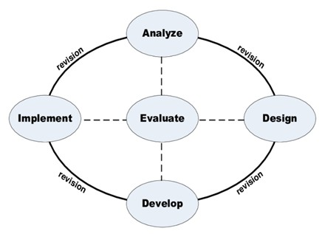

Gambar3.1ModelPengembangan ADDIE

Subjek,ObjekdanWaktuPenelitian

Subjek Penelitian :SubjekpenelitianiniadalahsiswakelasISDN060820 Medan Kota.
Objek Penelitian :ObjekpenelitianadalahPengembanganKartuSukuKata Waktu Penelitian : Penelitian ini direncanakan bulan September 2025.

ProsedurPengembangan

Prosedur pengembangan yang digunakan dalam penelitian ini mengikuti model ADDIE dengan tahapan yang meliputi:
TahapAnalisis (Analysis)

Tahap analisis merupakan sebuah tahapan yang dilakukan peneliti untuk mengidentifikasi penemuanpermasalahanyangterjadi,penentuanjeniskebutuhan yangdibutuhkanpadasaatkegiatanpembelajaranataudiluarpembelajaranbaikitu

dari peserta didik maupun pendidik. Tahapan tersebut yakni melakukan analisis kebutuhan analisis kurikulum, serta analisis karakter peserta didik. Selain itudapatjugadilakukandenganwawancara.Penelitimelakukankegiatanobservasidi sekolahdanwawancaradenganwalikelasIdanbeberapapesertadidik.Padatahap observasi dan wawancara ini peneliti melakukan di SDN 060820 Medan Kota I terkait media untuk meningkatkan kemampuan membaca awal.

TahapDesain/perancangan(design)

Pada tahap yang kedua ini dilakukan sebuah perencanaan yang mengacu padahasil identifikasi dari tahap pertama yaitu analisis, peneliti melakukan proses perancangan produk media yaitu pemilihan materi, penyesuaian kata, menyusun komponen isi gambar, pembuatan ilustrasi, serta menyusun instrumen penilaian untuk mengetahui kelayakan kartu suku kata. Peneliti perlu mempertimbangkan faktor-faktorsepertitenaga,waktudanbiayadalammengembangakanmedia.Hal itu dikarenakan untuk memperhatikan keefektifan dan keefisianan media yang dikembangkan.
TahapPengembangan(Development)
Pada tahap yang ketiga ini yaitu memperbaiki sesuatu melalui yang sudah ada melalui proses pengembangan. Pengembangan dalam penelitian ini berupa media pembelajaran. Awal dari tahap ini yaitu mewujudkan atau merealisasikan sebuah desain atau perencanaan yang dilakukan di tahap kedua. Setelah terealisasi akandilakukanvalidasiprodukolehahlimedia,ahlimateridanbahasayangdirasa menguasaiatauahlidalambidangtersebut.Tujuanvalidasiahlididalampenelitian adalahuntukmenilaikelayakandankeefektifanproduk,atauinstrumenyang

dikembangkandalampenelitian apakahmediatersebutlayak digunakan.

TahapImplementasi (Implementation)

Pada tahap yang keempat ini yaitu melakukan pengimplementasian sebuah produk yang berupa media. Pengimplementasian media tersebut sesuai dengan bahan ajar, modul ajar serta kegiatan pembelajaran yang telah dibuat. Dalam hal ini dilakukan pada siswa kelas 1 sekolah dasar materi Bahasa Indonesia tentang mengenal suku kata. Pada tahap pengimplementasian ini menggunakan perangkat pembelajaran yang digunakan pada saat proses pembelajaran.
TahapEvaluasi(Evaluation)

Tahapan terakhir adalah tahapan evaluasi. Data yang telah diperoleh di tahap sebelumnya akan dianalisis oleh peneliti serta melakukan penilaian berupa tes praktek untuk mengetahui peningkatan keterampilan membaca permulaan peserta didik, lalu selanjutnya mengolah data dan menarik kesimpulan.

UjiCoba Produk

DesainUjiCoba
Uji cobapada produk media pembelajaran ini dilakukan untuk mengetahui kelayakan produk media pembelajaran yang akan digunakan pada siswa sekolah dasar. Setelah uji coba jika didapatkan kekurangan maka peneliti dapat merivisi sehingga menghasilkan produk yang sesuai dengan harapan. Adapun pengujian yang dapat dilakukan pada produk tersebut yaitu uji coba one group pre-test dan post-test (sebelum dan setelah diterapkan media) yaitu:
      - Uji coba ahli, dilakukan kepada tiga orang ahli yaitu ahli media, ahli materi dan ahli bahasa.

      - Ujicobakepraktisan,dilakukandenganmelibatkansebagianpenggunaproduk
      - Ujicobakeefektifan,dilakukandenganmelibatkanseluruhpengguna produk.
3.3.2.Subjek Uji Coba

- Uji coba ahli, Subjek terdiri dari 1 orang ahli media, 1 orang ahli materi dan 1 orang ahli Bahasa
- Uji coba kepraktisan, dilakukan pada siswa kelas 1B SDN 060820 MedanKota yang berjumlah 22 dan 1 orang guru kelas I
- Ujicobakeefektifan,dilakukanpadasiswakelasISDN060820Medan Kota 22 dan 1 orang guru kelas I.

JenisData
Jenisdatayangyangdigunakandalampenelitianiniadalahdatakualitatif dan kuantatif .

Data Kualitatif

Data ini dapat berupa komentar, saran dan kesimpulan dari para ahliseperti ahli media, ahli materi dan ahli bahasa dalam lembar validasi untuk mengukur kevalidan kartu suku kata yang dikembangkan. Data kualitatif juga dapat berupa hasil wawancara kepada guru dan observasi pembelajaran yang dilakukan oleh peneliti.

Data Kuantatif
Data ini diperoleh dari jumlah skor yang dihasilkan dari penilaian validator,subjekujicobadalamangketdanhasilpretestposttestuntukpenilaian

efektifitasprodukdalammeningkatkankemampuanmembacaawal.

TeknikPengumpulanData
Metode pengumpulandata yang digunakan dalam pengembangan media, antara lain:

Observasi

Observasi merupakan tenik dalam pengumpulan data yang menggunakan cara pengamatan terhadap objek penelitian dengan teliti dan dicatat secara sistematis.Observasidilakukanuntukmengetahuikebutuhanterhadapmediakartu suku kata bergambar. Adapun objek yang diamati yaitu siswa kelas 1 SDN060820 Medan Kota. Kelancaran siswa membaca merupakan suatu keberhasilan dalam penelitian ini. Data yang akan diteliti yaitu guru,siswa, serta media yang digunakan.

Wawancara
Teknik wawancara diberlakukan ketika peneliti ingin mengambil data dan ingin mengetahui permasalahan yang akan diteliti terkait kebutuhan media kartu suku kata. Teknik wawancara yang digunakan peneliti adalah teknik wawancara tidak terstruktur. Wawancara tidak terstruktur adalah jenis wawancara yang tidak memiliki pedoman pertanyaan yang baku, pedoman yang sistematis dan lengkap, sehingga pertanyaan dapat berkembang secara spontan , prosesnya lebih pleksibel dan terbuka. Wawancara ini dilakukan kepada guru kelas Idan siswa, dan peneliti hanya akan menanyakan hal-hal penting yang menjadi pokok permasalahan di SDN 060820 Medan Kota.

Dokumentasi

Dokumentasi yaitu suatu metode dalam pengumpulan data berbentuk gambar,tulisan,catatan,danlainsebagainya.Adapundokumentasidilakukanpada penelitian ini untuk memperoleh data yang berkaitan dengan siswa, guru, proses pelaksanaan pengembangan, ataupun yang lainnya.

Angket

Angket berisi sejumlah pertanyaan ataupun pernyataan yang akan dijawab olehsubjekdalampenelitian.Adapunyangdimaksud dengansubjek penelitian ini adalah ahli media, ahli materi, serta guru kelas 1 SDN 060820 Medan Kota yang menjadi pengamat dalam proses pengembangan media dengan tujuan untuk mengetahui kelayakan serta kepraktisan dari suatu produk yang diuji cobakan. Angket di penelitian ini menggunakan angket tertutup, yakni angket yang dibuat sedemikian rupa susunannya, dimana responden hanya memberi tanda centang di kolom yang tersedia. Pengukurannya melalui skala likert. Skala tersebut dipakai untuk mengukur perspektif, perilaku, dan pandangan individu maupun kelompok terkait kejadian fenomena sosial.

Tes
Tes adalah suatu metode pengukuran yang digunakan untuk menilai efektivitas media kartu suku kata terhadap kemampuan siswa dalam membaca awal. . Tes yangdigunakanadalahpretest dan posttest. Pretest dilakukan sebelum proses pelaksanaan pengembangan media kartu suku kata dan posttes dilakukan ketika sudah dilaksanakannya pembelajaran dengan menggunakan media kartu suku kata.

InsrtumenPengumpulan Data

Instrumen pengumpulan data dalam penelitian ini menggunakan lembar validasi berupa angket dengan skala likert untuk mengukursikap, persepsi dan pendapat tentang rancangan dan produk yang dikembangkan. Jenis Instrumenyang digunakan yaitu:

InstrumenuntukMengukurKevalidanMediaKartuSukuKata

a)LembarAngketValidasiAhli

Validasi ahli dilakukan untuk menganalisis hasil penilaian ahli media, ahli bahasa, dan ahli materi terhadap pengembangan media pembelajaran kartu suku, menggunakan angket dengan skala Likert. dengan kriteria skor seperti pada tabel 3.1.

Tabel3.1KriteriaPenilaian Validator

SS | SangatBaik | 5
S | Baik | 4
KS | KurangBaik | 3
TS | TidakBaik | 2
STS | SangatTidakBaik | 1
Sumber:Samudera,dkk(2019:1-5)

Kisi-kisiangketvalidasiahlimateridapatdilihatsebagaiberikut

Tabel3.2.Kisi-kisiAngketAhliMateri

No | Aspek | Indikator | Jumlah
1 | Bahasa | - Ketepatantatabahasa sesuai EYD  - Bahasayangdigunakan sesuai  - Ketepatanpenggunaan  - Keserasian  - Kesantunan | 6

 |  | 6.Bahasamudah dimegerti
2 | AspekTampilan dan Penyajian | - Ketepatan  - Ukuransesuai  - Jarakdan spasi  - Keterbacaanteks  - Penempatangambar  - Kemenarikan  - Kemenarikantampilan | 7
3 | Aspek isi | - Kesesuaian  - Unsurvisual  - Isi  - Mediamudah dioperasikan  - Kesesuaiangambar | 5
4 | Aspek Kontruks | - Mediameningkatkan motivasi belajar  - Dapatmengenalihuruf  - Media kartu kata dapat menyebutkannamasendiri dan nama-nama teman sekelas. | 3
Total |  |  | 21
Sumber:Samudera,dkk(2019:1-5)

Tabel3.3LembarAngketValidasiAhliMateri

No | Indikator | Pilihan
No | Indikator | SS | S | KS | TS | STS
AspekBahasa
1 | Ketepatantata bahasa
2 | Bahasadigunakansesuai
3 | Ketepatanpenggunaan
4 | Keserasian
5 | Kesantunan
6 | Bahasadugunakanmudah
AspekTampilandanPenyajian
7. | Ketepatanpemilihanfont
8. | Ukuranfont/teks
9. | Jarakdan spasi
10. | Keterbacaanteks
11. | Penempatangambar
12. | Kemenarikantampilan
13. | Kemenarikantampilan

AspekIsi
14. | Kesesuaiangambar
15. | Unsurvisual
16. | Isidapatmembantu
17. | Mediamudah dioperasikan
18. | Kesesuaiangambar
AspekKonstruks
19. | Meningkatkanmotivasi
20. | Dapatmengenalihuruf
21. | Dapatmenyebutkan
Jumlahskor
Sumber:Samudera,dkk(2019:1-5)

Kisi-kisiangketvalidasiahlimediadapatdilihatpadatabelberikut:

Tabel3.4.Kisi-KisiAngketValidasiAhliMedia

No. | Aspek | Indikator | No.Item | Jumlah
1. | Media | DesainCover | 1 | 5
1. | Media | Bentukdanukurankartu | 6 | 5
1. | Media | Ilustrasi | 11 | 5
1. | Media | Typografi | 16 | 5
1. | Media | Penggunaankartu | 21 | 5
Jumlah |  |  |  | 25
Sumber:Samudera,dkk(2019:1-5)

Tabel3.5.LembarAngketValidasiAhli Media

No | Indikator | Pilihan
No | Indikator | SS | S | KS | TS | STS
AspekBahasa
1. | Desainmedia
2. | Tampilandan ukuran
3. | Carapenggunaan
4. | Warnamedia menarik
5. | Bahanamandigunakan
Aspekisiataumateri
6. | Mediakartu katatepat
7. | Mediankartukatajelas
Jumlahskor
Sumber:Samudera,dkk(2019:1-5)

InstrumenuntukMengukurKepraktisanMediaKartuSukuKata

- LembarAngketResponSiswa

Respon siswa yang diperoleh melalui angket setelahpembelajaran dengan menggunakan media kartu suku kata, menggunakan skala likert dengan kriteria skala Likert dengan kriteria skor yang tercantumpada Tabel 3.6

Tabel3.6Kriteria Penilaian

SS | SangatSetuju | 5
S | Setuju | 4
KS | KurangSetuju | 3
TS | TidakSetuju | 2
STS | SangatTidakSetuju | 1

Kisi-kisiangketresponsiswadapatdilihatpadaTabelberikut:

Tabel3.7Kisi-kisiAngketResponSiswa
No | Aspek | Indikator | Jumlah
1 | Kemenarikan | - Tampilanmenarik  - Gambarmenarik  - Tekssangatjelas  - Animasimenarik | 4
2 | Kemudahan Penggunaan | - Materilengkap  - Mudah mengoperasikan  - Mudah dioperasikan  - Petunjukjelas | 4
3 | Peran Media Pembelajaran dalamProses Pembelajaran | - Dapatmengenalhuruf  - Dengan bantuan media kartu kata, siswa dapat menyanyi bersama temannya  - Dapatmenyusunhuruf  - Siswadapatmenebaktulisan  - Siswadapatmenulis  - Siswa dapat mengenal Susunan Huruf Nama Teman | 6
Total |  |  | 14
Sumber:Samudera,dkk(2019:1-5)

Tabel3.8LembarAngketResponSiswa

No | Indikator | Pilihan
No | Indikator | SS | S | KS | TS | STS
AspekKemenarikan
1. | Tampilan menarik
2. | Gambarmenarik
3. | Tekssanagatjelas
4. | Animasimenaraik
AspekKemudahanPenggunaan
5. | Materi lengkap
6. | Mudahmengoperasikan
7. | Mudahdioperasikan
8. | Petunjuk jelas
AspekPeranMediaPembelajaran
9. | Dapatmegenal huruf
10 | Bantuanmediakartukata
11. | Dapatmenyusunhuruf Siswa
12. | Siswadapatmenebaktulisan
13. | Siswadapatmenulis
14. | SiswadapatmengenalSusunan Huruf Nama Teman
Jumlahskor
Sumber:Samudera, dkk(2019:1-5)

- LembarAngketResponGuru

Respongurudiperolehmelaluiangketsetelahprosepembelajaranmenggunakan media kartu suku kata di kelas, dengan menggunakan skala likert dengan kriterianya tercantum tabel 3.6 di bawah ini:

Tabel3.9Kriteria Penilaian

SS | SangatSetuju | 5
S | Setuju | 4
KS | KurangSetuju | 3
TS | TidakSetuju | 2
STS | SangatTidak Setuju | 1
Sumber:Samudera, dkk(2019:1-5)

Kisi-kisiinstrumentangketrespongurudapatdilihat berikut:

Tabel3.10Kisi-KisiAngketResponGuru

No. | Aspek | Indikator | No.Item | Jumlah
1. | Media | Kemenarikantampilankartu suku kata bergambar | 1,2 | 2
1. | Media | Kemudahankartusukukata bergambar | 3,4,5 | 3
2. | Materi | Ketepatanmateri Penggunaanbahasadan  tulisan | 6,7,8,9,  10 | 5
Jumlah |  |  |  | 10
Sumber:Samudera,dkk(2019:1-5)

3.6.3.InstrumenuntukMengukurKeefektifanMediaKartuSukuKata

Data tes diperoleh dari pretest dan posttest tentang kemampuan membaca awal . Pretest adalah tes yang dilakukan pada kelompok sebelum diberi perlakuan dan bertujuan untuk mengetahui kemampuan membaca permulaan awal siswa. Posttest adalah tes yang dilakukan pada kelompok setelah diberi perlakuan dan bertujuan untuk mengetahui kemampuan membaca awal siswa setelah perlakuan. Kisi-kisi penilaian kemampuanmembacapermulaan dapat dilihat padaTabel 3.11

Tabel3.11Kisi-KisiInstrumenPenilaianMembacaAwal

No | Aspek | Indikator | No. Item | Jumlah
1. | Pelafalan | Ketepatandalam pelafalan  membacasimbolhuruf vokal | 1 | 1
2. | Intonasi | KetepatanIntonasidalam membaca simbol huruf vokal | 2 | 1
3. | Kelancaran | Kelancarandalam  membedakankatayang  memilikihurufawalyang | 3 | 1
4. | Kejelasansuara | Kejelasan suara dalam membedakan kata yang memilikisukukataawal | 4 | 1

 |  | yangsama
5. | Membacadengan utuh | Keutuhanhurufdalam  menyusunsukukata menjadisebuahkata | 5 | 1
Jumlah |  |  |  | 5

TeknikAnalisisData

Penelitianyangtelahdilaksanakaninimenggunakanteknikanalisisdata kuantitatifuntuk menganalisis data yang terkumpul, meliputi:

AnalisisUjiValidasiMediaPembelajaran

Analisis data hasil validasi ahli materi, media dan bahasa yang dilakukan denganmencarirata-ratapenilaianvalidator.Rumusyangdigunakansebagai

berikut:

P=fx100%
n

Ketarangan:
P:Angkapresentasedataangket f: Jumlah skor yang diperolehn: Jumlah skor maksimal
Data hasilpenilaiankevalidan,untuk diperkuat dengan jenjang kualifikasi sesuai kriteria yang disajikan pada tabel 3.12 di bawah ini:

Tabel3.12KriteriaKevalidanMedia

Presentase | Kriteria
81 – 100% | SangatValid
61 – 80% | Valid
41 – 60% | Cukup Valid
21 – 40% | KurangValid
0 -20% | SangatKurang Valid
Sumber:Samudera,dkk(2019:1-5)

3.7.2.AnalisisUjikepraktisanMediaPembelajaran

Datakepraktisandianalisismenggunakansebagaiberikut:

P=fx100%
n

Ketarangan:

P:Angkapresentasedataangket f: Jumlah skor yang diperolehn: Jumlah skor maksimal
Data hasilpenilaiankevalidan,untuk diperkuat dengan jenjang kualifikasi sesuai kriteria yang disajikan pada tabel 3.13 di bawah ini:

Tabel3.13KriteriaKepraktisanMedia
Presentase | Kriteria
81 – 100% | SangatValid
61 – 80% | Valid
41 – 60% | Cukup Valid
21 – 40% | KurangValid
0 -20% | SangatKurang Valid
Sumber:Samudera,dkk(2019:1-5)

3.8.3.AnalisisUjiKeefektifanMediaPembelajaran

Data tes kemampuan mengenal huruf dan bacaan siswa yang dilakukan setelah pembelajaran dianalisis untuk mendeskripsikan kemampuan mengenal hurufdanbacaansiswa.Adapunindikatormembacaawalyaitukemampuandalam mengenal simbol huruf vokal dan konsonan, membedakan kata yang memiliki hurufawalsama,membedakankatayang memiliki suku kata awal yang sama,dan menyusun suku kata menjadi sebuah kata. Nilai pre-test dan post-test kemudian dianalisis dengan bantuan program SPSS versi 25 sebagai berikut:

a).UjiNormalitas

Pengujian ini dimanfaatkan guna menghitung sebuah data distribusinya normal atau tidak. Pengujiannya ini melalui uji Shapiro Wilk. Dalam penelitian ini, uji normalitas memakai IBM SPSS Versi 25. Ciri pengujiannya yakni apabila nilai sig lebih besar dari 0,05 berarti datanya terdistribusi normal, sementara bila kurang dari 0,05 artinya data tidak terdistribusi normal
- UjiPairedSampleT-test

Uji ini untuk mengetahui peningkatan kemampuan membaca siswa sebelum dan sesudah penggunaan media kartu suku kata. Pada penelitian ini menggunakan paired samples t-test pada aplikasi SPSS 25. nilai signifikasinya kurang dari 0,05 (p < 0,05) artinya penggunaan media kartu suku kata dapat meningkatkan kemampuan membaca awal siswa. Jika signifikansi > 0,05 maka penggunaan media kartu suku kata tidak dapat meningkatkan kemampuan membaca awal siswa.
- UjiN-gain
Setelah dianalisis dengan Uji-T, data kemudian dianalisis menggunakan N-gain untuk mengetahui adanya peningkatan atau penurunan dari hasil penggunaan media kartu suku kata. Berikut rumus analisis N-gain
N-gain= 𝑃𝑜𝑠𝑡𝑇𝑒𝑠𝑡−𝑃𝑟𝑒𝑇𝑒𝑠𝑡
𝑁𝑖𝑙𝑎𝑖𝑚𝑎𝑘𝑠𝑖𝑚𝑢𝑚−𝑃𝑟𝑒𝑇𝑒𝑠

Setelah hasil N-gain diperoleh, selanjutnya nilai siswaakan dihitung dengan menggunakan kategori N-gain pada Tabel 3.14 di bawah ini

Tabel3.14KriteriaPenilaianN-Gain

Presentase | Kategori
N-gain>0,70 | Tinggi
0,70>N-gain≥ 0,30 | Sedang
N-gain<0,30 | Rendah

BABIV
HASILPENELITIANDANPEMBAHASAN

HasilPenelitian

Pada bagian sebelumnya, telah dijelaskan bahwa penelitian ini adalah penelitian pengembangan (development research) yang bertujuan menghasilkan sebuah produk berupa media pembelajaran kartu suku kata yang dirancang untuk mengefektifkan kemampuan membaca awal siswa. Media pembelajaran yang dikembangkan dalam penelitian ini adalah media kartu suku kata yang bertujuan untuk : (1) mendiskripsikan efektifitas media pembelajaran kartu suku kata yang dikembangkan; (2) meningkatkan kemampuan membaca awal siswa.
Dalam mencapai tujuan tersebut penelitian, peneliti menerapkan model pengembanganADDIEyaitutahapanalisis(analysis),tahapperacangan(design), tahap pengembangan (develop), tahap implementasi (implementation), dan tahap evaluasi(evaluation).Setiaptahapdalampenelitianinidilakukansecaraberurutan danberkesinambungan untuk memastikan pengembangan media pembelajaran kartu suku katayang efektif. Prosesnya meliputi validasi, revisi, dan uji coba untuk menghasilkan media pembelajaran yang valid, praktis, dan efektif. Dengan menggunakan media pembelajaran kartu suku kata yang telah dikembangkan dan instrumen sebagai alat ukur, telah ditetapkan aturannya pada Bab III. Penyajian analisis data dan hasil penelitian inimengikuti tahapan pengembangan yang telah diuraikan secara operasional pada Bab III, dengan hasil analisis dan temuan yang yang diperoleh dalam setiap tahapan disajikan sebagai berikut:

DeskripsiTahapPengembanganPerangkatPembelajaran

48

TahapAnalisis(Analysis)

Pada tahap ini peneliti melakukan tahap awal dimulai dengan observasi di SDN 060820 Medan Kota. Peneliti melakukan analisis kebutuhan dan analisis materi. Analisis kebutuhan diperoleh dari observasi dan wawancara kepada wali kelas 1 dan wawancara dengan siswa pada proses pembelajaran untuk mengetahui kemampuan anak dalam mengenal huruf sebagai dasar dan suku kata untuk peningkatan kemampuan membaca awal. Sedangkan analisis materi dilakukan dengan mewawancarai guru kelas 1B.
- Analisi Kebutuhan

Analisis kebutuhan dilakukan untuk mengumpulkan informasi tentang ketersediaan sumber belajar, bahan ajar yang digumakan serta metode pengajaran guru di kelas.Tahapan ini melibatkan observasi langsung danwawancara dengan guru serta siswa kelas 1 di SDN 060820 Medan Kota.
Berdasarkan wawancara dengan guru kelas 1B pada tanggal 29 Agustus 2025, terungkap bahwa sumber belajar yang digunakan saat ini hanya buku paket, danpenggunaan media pembelajaran sangat jarang dilakukan. Observasi yang dilakukan peneliti juga menunjukkam bahwa guru tidak menggunakan media pembelajaran saat proses belajar mengajardi kelas, hanya mengandalkanpapan tulis dan metode ceramah, sehingga berdampak pada kurangnya perrhatian dan minat siswa. Alasan guru jarang menggunakan media pembelajaran adalah karena keterbatasan waktu untuk persiapan dan fokus pada tugas-tugas mengajar lainnya, sehingga mereka merasa tidak tidak mampu untuk membuat media pembelajaran yangefektif.Penelitijugamenemukanbahwasiswabelummemahamitentang

materi dengan baik dan masih mengalami kesulitan dalam membaca dengan lancar. Hal ini disebabkan karena kurangnya variasi dalam bahan ajar yang digunakan, yaitu hanya mengandalkan buku tanpa inovasi yang mendukung pemahaman siswa. Berdasarkan temuan di atas , peneliti mengembangkan media kartu suku kata yang didesain menarik dan sesuai untuk siswa kelas 1,sehingga dapat meningkatkan efektivitas pemebelajaran yang bermanfaat bagi guru serta siswa.
- AnalisisMateri

Analisis materi dilakukan dengan tujuan mengumpulkan informasi tentang materi yang akan digunakan dalam penelitian ini. Untuk itu, peneliti melakukan wawancara dengan guru kelas 1B SDN 060820 Medan Kota yaitu Ibu Nurbaiti Situmorang, S.Pd.I untuk memperoleh informasi yang relevan. Melalui analisis materi , peneliti dapat menentukan konsep materi yang tepat untuk diintegrasi dengan produk yang akan dikembangkan, sehingga dapat meningkatkan hasil belajar siswa. Materi yang digunakan dalammedia kartu suku kata ini adalahmata pelajaran Bahasa Indonesia dengan tema “Bunyi dan Pancaindra” yang dipilih peneliti untuk dikembangkan menjadi produk media kartu suku kata.
TahapPerancangan(Design)

Pada tahap kedua, penelitian ini fokus pada perencanaan dan penyusunan konsep media kotak suku kata. Setelah tahap analisis iniyang diperoleh melalui observasi, wawancaradan angket selesai dilakukan, selanjutnya adalah mendesain media pembelajaran. Langkah awal mendesain media adalah menentukan mata pelajaranbahasaIndonesiatentangmembacapermulaan.Langkahselanjutnya

adalah penentuan tujuan Penelitian, menyusun tes, pemilihan media, desain prototype I (desain media dan pembuatan media), merancang skenario pembelajaran, dan merancang evaluasi hasil belajar, dengan beberapa tahapan yang dilakukan sebagai berikut:
- MenyusunTujuan Pembelajaran

Pada tahap ini, tujuan pembelajaran media kartu suku kata dalam Bahasa IndonesiadirancangsesuaidenganCapainPembelajaran(CP),TujuanPelajaran (TP),danIndikatorPencapaiankompetensiyangrelevandengankurikulumdan kebutuhan siswa.
- PembuatanMediaPembelajaran

Media yang digunakan harus sesuai dengan materi yang diajarkan untuk meningkatkan efektivitas belajar. Pemilihan media pembelajaran didasarkan pada kebutuhan belajar siswa dan karakteristik materi disajikan. Berdasarkan analisis, media kartu suku kata dirancang untuk pelajaran Bahasa Indonesia dengandesainyangmenarikdanfungsional,sehinggamembantudalamproses belajar siswa.
- DesainMedia
Perancangan media kartu kata meliputi desain kartu, pemilihan latar, gambar serta jenis dan ukuran huruf yang sesuai untuk mendukung pembelajaran membaca awal . Media pembelajaran yang dirancang berupa nkartu suku kata yang berisi abjad, gambar, dan kata untuk memfasilitasi proses belajar. Media dibuat berdasarkan rancangan yang telah disusun dan dikembangkan menjadi prototipe. Adapun tahapanpembuatan media kartu kata yaitu sebagai berikut:

  - Menentukankonsepterlebihdahululalumenyesuaikandenganmateri yang akan dipelajari. Kemudian melakukan pembuatan media kartu huruf.
  - Membuatdesainmediadikertasdenganmenentukanbahandanukuran yang sesuai untuk digunakan
  - mempersiapkan bahannya yaitu laptop, kertas, printer, gunting, gambar, Huruf Abjad dari A sampai Z.
  - Mengguntingkertastebal,1kertastebaldibagimenjadi4bagian.

  - Gambar,abjaddankatayangsudahdicetakdandiguntingkemudindi temple pada kertas yang sudah di siapkan.
  - Jikamediakartukatasudahdibuatmakamediakartukatasudahbisa digunakan pada saat uji coba produk di lapangan.
TahapPengembangan(Development)

Tahap pengembangan melibatkanvalidasi oleh ahli materi, ahli media, ahli bahasa dan uji coba skala kecil untuk menilai kelayakan media kartu suku kata. Hasil ini akan digunakan untuk merivisi produk sesuai saran dan komemtar validator. Validasi media kartu suku kata dilakukan oleh ahli materi, ahli media dan ahli bahasa untuk mendapatkan penilaian secara teoritis dan praktis serta menentukan kualitas dan kekefektifannya. Berikut adalah hasil validasi dari ahli materi, ahli media, dan ahli bahasa.
- Validasiahlimateri

Validasi ahli materi yang dilakukan oleh dosen ahli materiyaitu Abdullah Hasibuan, S.Pd, M.Pd, angket validasi ahli materi akan disertakan lampiran. Hasil validasi ahli materi diasjikan dalam tabel dibawah ini:

Tabel4.1.HasilValidasiAhliMateri

No | Aspekyang  dinilai | Indikator Penilaian | Skor | Persentase | Kelayakan
1 | Tujuan Pembelajaran | Kesesuai tujuan  pembelajaran dengan materi pembelajaran | 4 | 80% | Layak
 |  | mengejakata
 |  | Tujuan pembelajaran
 |  | mencantumkan
 |  | keterampilanyangingin
 |  | dicapaisepertimengenal  huruf, menyusun huruf | 4 | 80% | Layak
 |  | menjadi kata, atau
 |  | mengeja kata dengan
 |  | benar
2 | IsiMateri | Kesesuaian materi  pembelajaran dengan capaian pembelajaran
 |  | Kesesuaian materi  pembelajaran dengan capaian pembelajaran | 4 | 80% | Layak
 |  | Kesesuaianisipenjelasan | 4 | 80% | Layak
 |  | materi | 4 | 80% | Layak
 |  | Kesesuain penyampaian uraian materi dalammateri kartu suku kata untuk meningkatkan keterampilanmembaca  siswa | 4 | 80% | Layak
 |  | Ketepatanisimateri | 4 | 80% | Layak
 |  | Kemudahan pemahaman | 5 | 100% | Sangat
 |  | materi | 5 | 100% | layak
 |  | Kejelasan penyampaian materi yang mudah  dipahamisiswa | 5 | 100% | Sangat layak
3 | Bahasa | Kesesuaian penggunaan bahasa yang digunakan dengantepatdan  konsisten | 4 | 80% | Layak
3 | Bahasa | Bahasayangdigunakan sesuai dengan  perkembangansiswa | 4 | 80% | Layak
JumlahSkor |  |  | 42 | 84% | Layak
JumlahSkorMaksimal |  |  | 50

∑X
P=∑Xi

x100%

P=42x100%
50
P=84%

Keterangan:

P :Persentaseskor

∑x:Jumlahnilaijawabanrespondendalamsuatuitem

∑ :Jumlahskoridealdalamsatuitem

Berdasarkan penilaian ahlimateri,mediakartusukukatamemperolehskor 42 dari 50, dengan persentase 84%. Hasil ini berarti menunjukkan bahwa produk pengembangan termasuk dalam kategori “layak” dan tidak memerlukan perbaikan lebih lanjut, sehingga sudah siap diuji coba.
- Validasiahlimedia

Validasi ahli media yang dilakukan oleh dosen ahli media yaitu Prof. Sutikno, S.Pd., M.Pd., CIQaR, angket validasi ahli media akan disertakan lampiran. Hasil validasi ahli media diasjikan dalam tabel dibawah ini:

Tabel4.2 HasilValidasiAhli Media

No | Aspekyang  dinilai | Indikator Penilaian | Skor | Persentase | Kelayakan
1 | Format | Formatpenulisan(margin, spasi,alinea)kosistendan  rapi | 4 | 80 | Layak
1 | Format | Setiapmemilikihalaman  identitas (judul/topik/sub | 4 | 80 | Layak

 |  | topik)yangjelas
2 | DesainMedia | Elemen desain sepertiikon, garis bantu, tabel digunakan secara  fungsional | 4 | 80 | Layak
2 | DesainMedia | DesainisualMediaKartu  SukuKata menarik | 4 | 80 | Layak
2 | DesainMedia | Ilustrasi/gambar mendukung materi  pembelajaran | 4 | 80 | Layak
3 | Penyajian BahanAjar | Tampilan disajikan Media Kartu Suku Kata secara terstrukturdan menarik, memudahkanalurberpikir  siswa | 4 | 80 | Layak
 | Penyajian BahanAjar | Instruksi dalam Media Kartu Suku Kata mudah dipahami dan membantu memahamiapayangharus  dilakukan | 5 | 100% | Sangat layak
4 | Efektifitas dan Kebermanfaatan Media | Media Kartu Suku Kata dapat digunakan sebagai alat bantu untuk meningkatkankemampuan  membacasiswa | 4 | 80 | Layak
4 | Efektifitas dan Kebermanfaatan Media | Media Kartu Suku Kata dapat digunakan untuk mendorongrasaingintahu  siswa | 4 | 80 | Layak
4 | Efektifitas dan Kebermanfaatan Media | Media Kartu Suku Kata mampu menciptakan suasanabelajaryang  menyenagkan | 4 | 80 | Layak
JumlahSkor |  |  | 41 | 82% | Layak
JumlahSkorMaksimal |  |  | 50

∑X
P=∑Xi

x100%

P=41x100%
50

P=82%

Keterangan:

P :Persentaseskor

∑x:Jumlahnilaijawabanrespondendalamsuatuitem

∑ :Jumlahskoridealdalamsatuitem

Produkpengembanganmediakartusukukatamemperolehnilai82%,yang termasuk dalam kategori “layak”. Berdasarkan kualifikasi penilaian, produk ini tidak memerlukan perbaikan signifikan dan sudah siap untuk diuji coba, dengan catatan beberapa saran dari validator. Berikut komentar dan saran perbaikan dari ahli media terkait pengembangan media kartu suku kata.

Tabel4.3KomentardanSaranPerbaikanDariAhli Media

Nama Validator | KomentardanSaran
Prof. Sutikno, S.Pd., M.Pd., CIQar | Mediasudahlayakdigunakanhanyaperlu  didesainagarlebihmenarikdarisegi tampilan warna

- Validasiahlibahasa

Validasi ahli bahasa yang dilakukan oleh dosen ahli bahasa yaitu Hakim PrassatiLubis,S.Pd.,M.Pd., angketvalidasiahli bahasaakandisertakanlampiran. Hasil validasi ahli bahasa diasjikan dalam tabel dibawah ini:

Tabel4.4 Hasil ValidasiAhli Bahasa

No | Aspek Bahasa | Skor | Persentase | Kelayakan
1 | Mengenalsimbol-simbolhurufa  sampaiz | 5 | 100% | Sangatlayak
2 | Mengenal huruf vokal dan  konsonan | 4 | 80 | Layak
3 | Bahasayangdigunakanmudah  difahamianak | 5 | 100% | Sangatlayak
4 | Menggabungkan huruf menjadi suku kata dan menggabungkan sukukatamenjadikatayang  memilikimakna | 5 | 100% | Sangatlayak
5 | Penggunaanbahasaefektifdan  efisien | 4 | 80 | Layak
JumlahSkor |  | 23 | 92% | Sangatlayak
JumlahSkorMaksimal |  | 25

∑X
P=∑Xi

x100%

P=23x100%
25
P=92%

Keterangan:

P :Persentaseskor

∑x:Jumlahnilaijawabanrespondendalamsuatuitem

∑ :Jumlahskoridealdalamsatuitem

Berdasarkanpenilaiandariahlibahasa,mediakartusukukatamemperoleh skor 23 dari 25, dengan persentase 92%. Hasil ini berarti menunjukkan produk pengembangan termasuk dalam kategori “Sangat layak” sehingga memerlukan perbaikan lebih lanjut, sehingga sudah siap diuji coba.
TahapImplementasi(Implementation)

Pada Tahap implementasi menerapkan uji coba media kartu suku katayang telah divalidasi dan direvisi berdasarkan saran ahli. Produk kemudian diujicobakan di SDN 060820 Medan Kota, untuk mengukurkepraktisan dan keefektifannyadalammendukungprosesbelajar.Ujicobainidilaksanakan pada kelas 1B SDN 060820 Medan Kota pada tanggal 6 Oktober 2025. Peneliti menerapkan media kartu suku kata dalam 3 pertemuan tatap muka. Pertemuan pertama diawali dengan pretest, sedangkan pertemuan kedua dan ketiga siswa melakukan uji coba produk dengan menggunakan media kartu suku kata untuk meningkatkan kemampuan mengenal huruf dan memahami suku kata serta mengisi angket efektivitas media.
Padakegiatanpretest, siswadiberikanlembarkerjayang berisisoal latihan untuk melengkapi huruf pada gambar untuk mengukur kemampuan mereka dalam mengenal huruf vokal dan konsonan, serta menyusun kata dengan benar sebagai dasar meningkatkan kemampuan membaca awal. (dibawah gambar anak pretest)
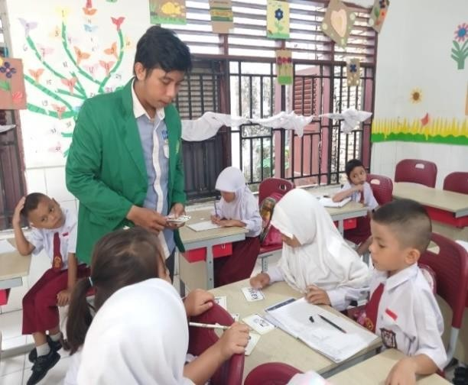

Gambar4.1Pretestsiswa

Penerapanmediakartusukukatadimulaidengananalisispengenalan

media, yang meliputi beberapa langkah: (a) menjelaskan konsep medi kartu suku katadankegiatanyangakandilakukan,(b)membahastopokdalammodulajar,
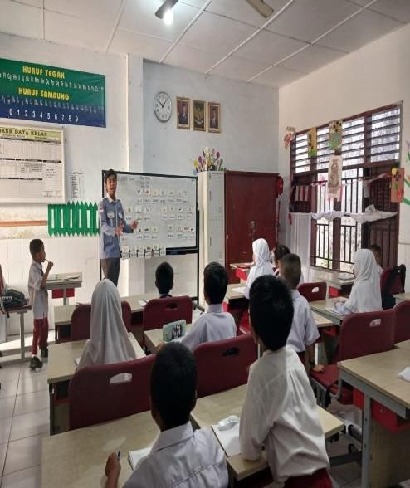
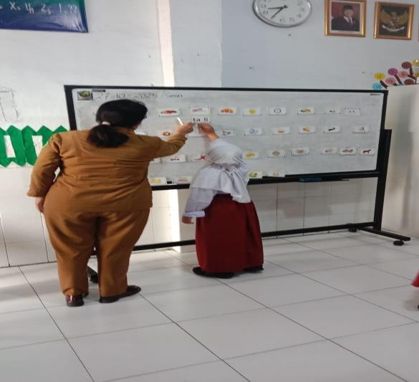
(c) meminta siswa menyebutkan huruf pada gambar yang ditunjukkan, kemudian menyusun kata dan menyebutkan kata yang terbentuk. Guru memantau langsung proses ini untuk melihat perubahan kemampuan membaca siswa sebelum dan sesudah pengguanaan media kartu suku kata, serta meminta siswa mengisi angket efektifitas media.

Gambar4.2.ImplementasiMediaKartuSukukata

Tahap akhir kegiatan ini adalah pelaksanaan posttest dengan format yang sama seperti pretest. Setiap indikator dinilai dengan skor maksimal 4, sehingga total skor adalah 20. Pretest dan posttest dilakukan untuk mengumpulkan data tentang efektivitas media pembelajaran yaitu kartu suku kata dalam meningkatkan kemampuanmembacaawaldilihatdariperubahanhasilbelajarsiswa.Kepraktisan produkdiperolehmelaluipenyebaranangketkepadagurukelasdan22siswakelas 1B. Sedangkan keefektifan diperoleh melalui soal pretest dan posttest.
Setelahmendapatkanpersetujuandaridosenpembimbingdanvalidasidari

ahli, penelitian dilanjutkan dengan meminta ijin kepada kepala sekolah untuk melakukan penelitian. Kepraktisan produk kemudian diukur melalui penyebaran angket kepada guru kelas. Hasil respon guru disajikan pada tabel di bawah ini:

Tabel4.5HasilResponGuru

No | Indikator | Skor | Persentase | Kriteria
1 | Materidalambahanajarsesuai  dengantujuanpembelajaran | 5 | 100% | SangatLayak
2 | Bahasayangdigunakandalam  bahanajarmudahdimengerti siswa | 5 | 100% | SangatLayak
3 | MediapembelajaranBahasa  Indonesiadapatdibawahkemana-mana | 5 | 100% | SangatLayak
4 | MediapembelajaranBahasa  Indonesiainidapatdigunakantanpa keterampilan khusus | 4 | 80% | Layak
5 | Materidalambahanajarterkait  dengankehidupansehari-hari | 4 | 80% | Layak
6 | Materi pada media pelajaran BahasaIndonesiatentangmateri membaca permulaan mudah  dipahamisiswa | 5 | 100% | SangatLayak
7 | Bahanajarmenyajikanvariasi  gambar | 4 | 80% | Layak
8 | Materiajardisajikandengantidak  monoton | 5 | 100% | SangatLayak
9 | Bahanajarmenyertakancontoh  yangmudahdipahamiolehsiswa | 5 | 100% | SangatLayak
10 | Mediakartusukukatamampu  menarikperhatiansiswa | 5 | 100% | SangatLayak
JumlahSkor |  | 47 | 94% | SangatLayak
JumlahSkormaksimal |  | 50

∑X
P=∑Xi

x100%

P=47x100%
50
P=94%
Keterangan:

P :Persentaseskor

∑x:Jumlahnilaijawabanrespondendalamsuatuitem

∑ :Jumlahskoridealdalamsatuitem

Hasil respon guru menunjukkan bahwa produk media yang dikembangkan memiliki tingkat kepraktisan yang sangat tinggi, dengan persentase sebesar 94%. Dengan demikian, produk dinilai sangat praktis dan tidak memerlukan revisi.
TahapEvaluasi(Evaluation)

Evaluasi adalah tahap terakhir dalam proses penelitian pengembanganyang menggunakan model ADDIE. Evaluasi ini bertujuan untuk mengetahui keberhasilan peneltian dan pengembangan produk media kartu huruf pada pembelajaran Bahasa Indonesia yang dilakukan di kelas 1B SDN 060820 Medan Kota. Berdasarkan hasil analisi data, mediakartu suku pada pembelajaran Bahasa Indonesia dinyatakan valid, praktis dan efektif. Hal ini didasarkan pada hasil validasi ahli, respon positif dari guru dan siswa melalui angket, serta peningkatan hasil belajar siswa yang ditunjukkan hasil pretest dan posttest.

Analisis Data

Analisiskevalidanmediakartusukukata

Proses analisis data melakukan untuk menilai terhadap kelayakan media dengan mengukur kevalidan berdasarkan data dari paravalidator ahli, dalam yaitu ahli materi, ahli media, dan ahli bahasa,. Adapun yang menjadi validator ahli materi, ahli media, danahli bahasa merupakan dosen Program Studi Pendidikan Guru Sekolah Dasar. Validatorahlimateri yaitu Bapak Abdullah Hasibuan, S.Pd, M.Pd, validator ahli media yaitu Bapak Prof. Sutikno, S.Pd., M.Pd., CIQaR., validator ahli bahasa yaitu Bapak Hakim Prassati Lubis, S.Pd., M.Pd.
Berdasarkanpenilaian dari tigaahlivalidator,yaituahli materi,ahli media, dan ahli bahasa, diperoleh hasil validitas yang dapat dilihat pada dalam tabel berikut:

Tabel4.6HasilAnalisisValidator
No | Validator | Persentase | Kriteria
1 | AhliMateri | 84% | Valid
2 | AhliMedia | 82% | Valid
3 | AhliBahasa | 92% | SangatValid
NilaiRata-rataPresentase |  | 86% | SangatValid

Selanjutnya, hasil perhitungan persentase digunakan untuk menentukan kriteriakevalidanmedia,sepertiyangdijelaskanberikut:

Tabel4.7KriteriaKevalidanMediaKartuSukuKata
No | Persentase (%) | TingkatKevalidan | Keterangan
1 | 84%<skor ≤ 100% | Sangatvalid | Tidakrevisi
2 | 68%<skor ≤ 84% | Valid | Tidakrevisi

3 | 52%<skor ≤ 68% | Cukup valid | Sebagianrevisi
4 | 36%<skor ≤ 52% | Kurangvalid | Revisi
5 | 20%<skor ≤ 36% | Tidakvalid | Revisi

Berdasarkan hasil analisis data dari tiga ahli validator, diperoleh rata-rata presentase sebesar 86%. Hasil ini menunjukkan bahwa media kartu suku kata dikategorikan sangat valid, sehingga layak untuk digunakan dalam pembelajaran, setelah mempertimbangkan saran dan perbaikan dari para ahli.
Analisiskepraktisanmediakartusukukata

Analisis kepraktisan diperoleh dari hasil angket respon guru dan siswa. AngketresponinidiberikankepadaIbuMangisiRajagukguk,S.Pd,gurukelas1B dan angket respon siswa diberikan kepada 22 siswa kelas 1B. Berdasarkan hasil rekapitulasi, angket respon guru persentase 94% dengan kriteria “sangat praktis” yangmenunjukkan bahwa mediakartusuku kata sangat praktisuntukdigunakan tanpa revisi.
Analisiskeefektifanmediakartusukukata

Analisis keefektifan media diperoleh dari perbandingan nilai pretest dan posttestyang dilakukan sebelum dan sesudah penggunaan media. Penelitian ini melibatkan 22 siswa kelas 1B SDN 060820 Medan Kota. Tabel berikut adalah tabel kriteria tingkat efektivitas siswa:

Tabel4.8KriteriaTingkat Efektivitas
TingkatPencapaian(%) | Kriteria
90-100 | SangatEfektif
80-89 | Efektif
65-79 | CukupEfektif

55-64 | KurangEfektif
0-54 | Tidak Efektif

Datahasilpretestdanposttestmasing-masingsiswadapatdilihatpada tabel berikut:
Tabel4.9 HasilPretestdan Posttest Siswa

No | Responden | Pretest | Posttest | Nilai Maksimum
1 | R1 | 12 | 17 | 20
2 | R2 | 15 | 20 | 20
3 | R3 | 17 | 19 | 20
4 | R4 | 10 | 18 | 20
5 | R5 | 8 | 12 | 20
6 | R6 | 16 | 20 | 20
7 | R7 | 17 | 20 | 20
8 | R8 | 15 | 19 | 20
9 | R9 | 10 | 18 | 20
10 | R10 | 17 | 20 | 20
11 | R11 | 16 | 18 | 20
12 | R12 | 17 | 20 | 20
13 | R13 | 8 | 19 | 20
14 | R14 | 8 | 18 | 20
15 | R15 | 10 | 18 | 20
16 | R16 | 14 | 20 | 20
17 | R17 | 12 | 18 | 20
18 | R18 | 17 | 20 | 20
19 | R19 | 18 | 18 | 20
20 | R20 | 10 | 18 | 20
21 | R21 | 16 | 18 | 20

22 | R22 | 17 | 17 | 20
Jumlah |  | 300 | 405 | 440
Rata-rata |  | 68% | 92% | 100%

Hasil pretest dan postest siswa menunjukkan bahwa media kartu suku kata efektif dalam meningkatkan kemampuan membaca awal siswa, seperti terlihat pada data berikut
- Rata-rataPretest

RerataS

akhir=
∑STx100% SM

RerataSakhir=
300x100%
440

RerataSakhir=68%
- Rata-rataPosttest

RerataS

akhir=
∑STx100% SM

RerataSakhir=
405x100%
440

RerataSakhir=92%
Berdasarkan tabel, diperoleh data hasil pretest dengan rata-rata 68% dan posttest dengan rata-rata 92%. Kedua data ini akan dianalisis untuk mengetahui keefektifan produk yang dikembangkan. Berikut merupakan data hasil pretest dan posttets yang diperoleh siswa:

Tabel4.10DataEfektivitasSiswa

No | Kegiatan | HasilRata-Rata | Kriteria
1 | Pretest | 68% | Cukup Efektif
2 | Posttest | 92% | SangatEfektif
Meningkat |  |  | 24

Berdasarkan data efektivitas, rata-rata nilai pretest adalah 68% dan nilai posttest meningkat menjadi 92%, menunjukkan peningkatan signifikan sebesar 24%setelah penggunaan media kartu suku kata. Hal ini membuktikan bahwa media kartu suku kata sangat efektif dan layak digunakan dalam pembelajaran membaca awal di kelas 1B.

4.2.2.Revisi Produk

Revisi produk merupakan proses memperbaiki atau mengubah produk berdasarkan hasil evaluasi untuk meningkatkan kualitas dan efektifitas. Revisi produk ini dilakukan untuk menyempurnakan produk media kartu suku kata yang dikembangkan dengan mempertimbangkan saran dan rekomendasi dari para ahli, ahli materi, media dan bahasa sebelum produk diujicobakan. Masukan dari ahli media mencakup perlunya didesain agar lebih menarik dari segi tampilan warna. Revisi produk ini dilakukan berdasarkan saran, masukan atau rekomendasi dari para ahli yaitu ahli media, ahli materi,ahli bahasa, dan ahli pembelajaran. Media kotak suku kata ini menerima masukan dari ahli media dan ahli materi. Berikut adalah tabel yang terdapat beberapa perbaikan atau revisi dari para ahli validator

Tabel4.11Produksebelumdansesudah direvisi

Mediasebelum revisi | Mediasesudahrevisi
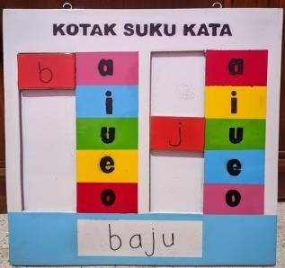 | 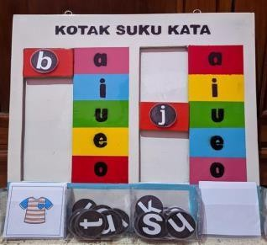
Sebelum revisi, huruf konsonan pada kolom ditulis menggunakan spidol non-permanen, dan kemudian ditulis ulang di bagian bawah kolom. | Setelah direvisi, media ini diperbaharui berdasarkan masukan dari ahli materi dan media. Perubahan yang dilkaukan meliputi penambahan gambar dengan dua suku kata dan penggantian huruf konsonandenganhurufyangdapat  ditempelmenggunakanperekat.

4.2. Pembahasan

Pada penelitian ini, media yang dikembangkan adalah media kartu suku kata pembelajaran bahasa indonesia. Media kartu suku kata adalah kartu abjad yangberisigambar,huruf,tandasimbol,yangmeningkatkanataumenuntun siswa yang berhubungan dengan simbol- simbol tersebut. Pengertian ini memberikan batasan dengan menekankan kartu huruf berdasarkan manfaatnya kepada siswa. Kartu huruf adalah gambar yang berisi huruf, atau simbol visuallainnya bertujuan untukmemudahkandalammencapaitujuanpembelajaran.Jenispenelitianyang

digunakan pada penelitian ini adalah penelitian pengembangan (research and development) dan model pengembangan yang digunakan adalah ADDIE. Model pengembangan ADDIE ini terdiri dari 5 tahapan yaitu Analisys (Analisis), Design (Perancangan), Development (Pengembangan), Implementation (Implementasi) dan Evaluation (Evaluasi). Berdasarkan hasil penelitian dan pengembangan di SDN 060820 Medan Kota tentang pengembangan media kartu suku kata dalam meningkatkan kemampuan membaca awal pada pembelajaran bahasa indonesia kelas 1B. Berikut pembahasan mengenai produk media yang telah direvisi:

Proses Pengembangan Media Kartu Suku Untuk MeningkatkanKemampuan Membaca Awal
Proses pengembangan media kartu kartu suku kata pada penelitian ini menggunakan model pengembangan ADDIE, terdiri dari 5 tahapan yaitu Analisys (Analisis), Design (Perancangan), Development (Pengembangan), Implementation (Implementasi) dan Evaluation (Evaluasi).Media kartu suku kata yang telah dikembangkan memiliki kelebihan dan kekurangan. Kelebihan kartu suku kata dalam pembelajaran Bahasa Indonesia antara lain:
- Memudahkansiswauntukmemahamimateri
- Membantusiswayangmasihbelumbisamembaca.

- Meningkatkanminatbelajarsiswadenganpenggunaanmedia menyenangkan.

- Dapatdijadikansaranuntukgurudalammembuatmediapembelajaran.

Sementaraitu, kekurangan dari media kartu suku kata dalam pembelajaran Bahasa Indonesia yaitu:
- Hanyadapatdigunakanuntuksatumateri

- HanyadapatdigunakanuntukkelasI.

Penggunaan media kartu suku kata dalam pembelajaran membaca awal siswa, sangat efektif, dengan 92% siswa menunjukkan respon positif dan minat baca yang meningkat serta siswa lebih antusias dan tertarik dalam pelaksanaan proses pembelajaran. Proses pembelajaran yang tidak menggunakan media, siswa terlihat tidak fokus dan mudah bosan dalam mengikuti pembelajaran sehingga kemampuan membaca siswa pun ikut rendah.
Hasil tes membaca awal siswa menunjukkan peningkatan signifikan dari rata-rata 68% menjadi 92% setelah menggunakan media kartu suku kata. Dengan mengindikasikan bahwa kemampuan membaca awal siswa kelas 1 SDN 060820 meningkat secara efektif dengan penggunaan media tersebut. Hal ini sesuaidengan indikator membaca awal yang tercapai meliputi pengenalan simbol huruf vokal dan konsonan, pembedaan kata dengan huruf awal yang sama, pembedaan katadengansukukataawalyangsama,danpenyusunansukukatamenjadisebuah kata yang utuh.
Kevalidan Media Kartu Suku Kata Untuk Meningkatkan Kemampuan Membaca Awal SiswaKelasI
Proses validasi media kartu suku kata dilakukan untuk mengetahui tingkat kevalidannya. Validator memberikan penilaian pada aspek tampilan dan bahasa serta memberikan masukan untuk perbaikan. Berdasarkan analisis kevalidan oleh ahli materi, media kartu suku kata memperoleh nilai 84% dengan kategori “valid” dalam hal materi, rancangan pembelajaran, dan buku panduan penggunaan.

Proses validasi media kartu suku kata dilakukan untuk mengetahui tingkat kevalidannya. Validator memberikan penilaian pada aspek tampilan dan bahasa serta memberikan masukan untuk perbaikan. Berdasarkan analisis kevalidan oleh ahli materi, media kartu suku kata memperoleh nilai 82% dengan kategori “valid” dalam hal materi, rancangan pembelajaran, serta buku panduan penggunaan. Analisis kevalidan ahli media memperoleh presentase sebesar 82% dengan kategorivalidyangdapatdilihatdariaspekdesaindanpenyajianmediakartusuku kata. Sedangkan analisis validasi adri ahli bahasa diperoleh 92% dengan kategori sangat valid.
Berdasarkan hasil analisis data dari tiga ahli validator, diperoleh rata-rata presentase sebesar 86%. Hasil inimenunjukkan bahwa media kartu suku kata yangdikembangkandikategorikansangat valid, sehingga dapat disimpulkan layak untuk digunakan sebagai media pembelajaran, setelah mempertimbangkan saran dan perbaikan dari para ahli.
Kepraktisan Media Kartu Suku Kata Untuk Meningkatkan Kemampuan Membaca Awal SiswaKelasI
Setelah pembelajaran dengan media kartu sukukata, penulis meminta tanggapan guru untuk menilai kepraktisan media tersebut. Media dianggappraktis jukamudahdigunakandandapatditerapkangurudalampembelajaran.
MenurutRawa(2019),ujikepraktisandapatdilakukanmelaluiempatlangkah yaitu: rekapitulasi data penilaian praktis dari responden, menghitung rata-rata penilaian per indikator, menghitung nilai rata-rata kepraktisan total dari semua aspek,danmenghitungtotalnilairatakepraktisankeseluruhan.Secaraumumhasil

penilaian ahli menunjukkan bahwa media kartu suku kata layak digunakan dalam proses pembelajaran. Berdasarkan analisis data kepraktisan, penilaian dari angket respon guru mencapai 94% dengan kategori “sangat praktis”. yangmenunjukkan bahwa mediakartusuku kata sangat praktis untuk digunakan tanparevisi.Dalam instrumen keterlaksanaan media pembelajaran, seluruh aspek media terlaksana dengan baik dikelas. Adapun pendapat Haviz (2010) menyatakan bahwa media pembelajaran dikatakan praktis apabila hasil uji kepraktisan media pembelajaran yang dikembangkan mendapat respon positif dari guru dan siswa yaitu kriteria minimal praktis. Hal ini menunjukkan bahwa media kartu suku kata efektif dan praktisdigunakauntuk meningkatkankemampuanmembacaawal siswa, sehingga kriteria kepraktisannya tercapai.
Keefektifan Media Kartu Suku Kata Untuk Meningkatkan Kemampuan Membaca Awal SiswaKelasI
Keefektivan perangkat pembelajaran merujuk pada pencapaian tujuan pembelajaran yang diinginkan Menurut Rapi (2010), perangkat pembelajaran dianggap efektif apabila produk yang dirancang memberikan hasil sesuai dengan yang diharapkan. Instrumen untuk mengukur keefektifan terdiri dari 10 butir soal yang dikerjakan oleh 22 siswa. Siswa dianggap tuntas jika memperoleh nilai di atas KKM (75), dan minimal 80% siswa mencapai ketuntasan.
Hasil pretest dan postest siswa menunjukkan bahwa media kartu suku kata efektif dalam meningkatkan kemampuan membaca awal siswa. Data hasil pretest dengan rata-rata 68% dan posttest meningkat menjadi 92%, hal ini menunjukkan peningkatansignifikansebesar24%setelahpenggunaanmediakartusukukata.

Hal ini sesuai dengan indikator membaca awal yang tercapai meliputi pengenalan simbol huruf vokal dan konsonan, pembedaan kata dengan huruf awal yang sama, pembedaan kata dengan suku kata awal yang sama, dan penyusunan suku kata menjadi sebuah kata yang utuh. Dengan demikian dapat dibuktikan media kartu suku kata sangat efektif dan layak digunakan dalam pembelajaran membaca awal di kelas 1B.

BAB V KESIMPULANDANSARAN

Kesimpulan

Berdasarkan hasil penelitian dan pengembangan, dapat ditarik kesimpulan sebagai berikut:
    - Hasil penelitian dan pengembangan yang telah dilakukan bahwa media kartusukukatapadakelas1BSDN060820 MedanKotamerupakanmedia yang menarik bagi siswa untuk digunakan dalampembelajaran di kelas I. Dengan media pembelajaran kartu suku kata tersebut materi dapat disampaikan secara efektif , membantu siswa dalam membaca awal dan membuat pembelajaran lebih menyenangkan.
    - Pengembangan media kartu suku kata pada siswa kelas I SDN 060820 efektif digunakan dalam pembelajaran membaca awal. Media ini dapat membantu siswa mengenal abjad dengan tampilan yang jelas sehingga siswa mudah memahamiisinya.
    - Hasil validasi, media kartu suku kata untuk kelas I SD dinyatakan layak digunakan sesuai dengan hasil penilaian dari ahli materi sebesar 84%, persentase hasil penilaian ahli media sebesar 82% dan ahli bahasa sebesar 92% dengan rata-rata persentase 86% kategori “Sangat Valid”.
    - Media pembelajaran kartu suku katayang telah dikembangkan mampu meningkatkan kemampuan membaca awal sebesar 24%di kelas 1B SDN 060820 Medan Kota. Maka, dapat disimpulkan bahwa penggunaan media kartusukukataefektifuntukmeningkatkankemampuanmembacaawal

73

siswa.

Saran

Berdasarkan hasil penelitian dan kesimpulan di atas, disarankan beberapa hal sebagai berikut:
    - Media pembelajaran yang dikembangkan dalam penelitian ini sebaiknya diujicobakan juga di sekolah lain untuk mendapat pemahaman terkait kurang atau lebihnya media yang dikembangkan.
    - Bagi guru kelas, sebaiknya dapat merancang media pembelajaran yang dapat menunjang proses pembelajaran di kelas sehingga siswa lebih aktif dalam proses pembelajaran
    - Bagi siswa, disarankan memanfaatkan media kartu suku kata yang telah dikembangkan pada saat pembelajaran untuk meningkatkan kemampuan awal membaca awal.
    - Peneliti selanjutnya diharapkan dapat mengembangkan media kartu suku kata pada pembelajaran dan materi yang lain dan sehingga dapat menyempurnakan media yang ada di sekolah, sebagai referensi untuk melakukan penelitian lebih mendalam tentang pengembangan media pembelajaran.

DAFTARPUSTAKA

Aisyah S, dkk. 2020. Kemampuan Membaca Permulaan Melaluli Pendekatan Whole Language di Sekolah Dasar. Jurnal Basicedu: Vol. 4 No. 3 Hlm 637-643.

Ana Khoirina dan Meilan Arsanti “Pemanfaatan Media Pembelajaran untuk Meningkatkan Hasil Belajar Siswa”, Prosiding Seminar Nasional Daring, Bojonegoro 04 Juli 2022 : 992-997.

Arsyad,Azhar.2017.MediaPembelajaran.Jakarta:RajawaliPress

Aqib, Z.2015. Model-Model, Media, dan Strategi Pembelajaran Kontekstual. (Inovatif). Bandung : Yrama Widya.

Dalman. 2016. Jenis-jenis Membaca Keterampilan Membaca. Jakarta: PT Grafindo Persada.

Hanafiah dan Suhana, 2017. Konsep Strategi Pembelajaran. Bandung: PT. Refika Aditama.
Haviz,ResearchandDevelopment;PenelitiandiBidangKependidikan yang Inovatif, Produktif dan Bermakna, Jurnal Ta‟dib, Vol. 16, No. 1 (2013), h. 33.
Herlina, E. S. (2019). Membaca Permulaan untuk Anak Usia Dini Dalam Era Pendidikan 4.0. Jurnal Pionir LPPM Universitas Asahan, 5(4), 332–342.
Herma Yunaili dan Riyanto, “Penerapan Media Kartu Kata Bergambar Untuk Meningkatkan Kemampuan Membaca Permulaan dan Daya Ingat Anak”, 10 No. 2 (2020) : 221-231
Hidayat, H., & Khayroiyah, S. (2018). Pengembangan Desain Didaktis Pada Pembelajaran Geometri. Jurnal MathEducation Nusantara, 1(1), 15-19.

Jumahir dan Armaini, “Media Kartu Suku Kata Untuk MeningkatkanKemampuan Membaca Pada Anak Dengan Disleksia,” Journal of Multidisciplinary Research and Development 2, no. 1 (2019): 270–279

Kartika, A. G., & Sujarwo, S. (2023).Pengembangan Media Pembelajaran Komik Digital Bernuansa Budaya Jawa Pada Materi Geometri. Jurnal Penelitian Pendidikan MIPA, 8(1), 9–18.

Landong,A.(2021).PenelitianSekolahDasarTeori,Jenis,danContohnya.
Yogyakarta:Jejak Pustaka.

Latifah Hilda Hadiana, Sugara Mochamad Hadad, dan Ina Marlina,”Penggunaan Media Big Book untuk Meningkatkan Keterampilan Membaca Kalimat Sederhana” IV No.2 (2018) : 212-242

Lemi.“Pemanfaatan Media Pembelajaran dalam Proses Belajar Untuk Meningkatkan Kemampuan Berpikir Kognitif Siswa”, Vol. 2, No. 1,(2019) : 17-26

Maimunah,H.2017.PendidikanAnakUsiaDini.Jogjakarta:DivaPress.

Marasabesy, A., & Wahid, S. M. J. (2022). Upaya meningkatkan hasil belajar membaca permulaan melalui metode kartu suku kata pada siswa kelas I SDN 52 Kota Ternate. Pedagogik, 10(1), 47–60.).
Miftah, “Fungsi. Dan Peran Media Pembelajaran Sebagai Upaya Peningkatan Kemampuan Belajar Siswa” Vol. 1 No.2, (2013) : 95-105
Muammar. (2020). Membaca Permulaan di Sekolah Dasar (M. P. Dr.Hilmiatied.); 1st ed.). Sanabil.

Musaddad,“MengembangkanSumberDanMedia,”Educational,no.January (2018): 1–10
Muhsyanur.(2019).“Membaca(SuatuKeterampilanBerbahasaReseptif)”.
Yogjakarta:Uniprima Press.
Muslih, Mutia Alista, and Najib Hasan. "Analisis Kemampuan Membaca Permulaan pada Siswa Kelas 2 di SD Negeri Pekojan 02 Petang Kota Jakarta Barat." Pandawa 4.1 (2022): 66-83..
Nurfadhillah, Pendidikan Guru Sekolah Dasar, Media Pembelajaran, (Sukabumi: CV Jejak, 2021), 56-58.

Pahlavi, I. K. A, “Upaya meningkatkan kemampuan membaca dan menulis permulaan menggunakan media puzzle huruf untuk siswa kelas I. Jurnal Pendidikan Guru Sekolah Dasar Edisi 2 Tahun Ke-9, 2(9) (2021), 161–17

Pangastuti, R. “Pengenalan Abjad Pada Anak Usia Dini Melalui Media Kartu Huruf,” Journal Of Early Childhood Islamic Education, Vol 1, No 1, (2017), h 56
Prihatin, R. T., dkk, 2021. Pemanfaatan Google Classroom sebagai Media PembelajarandiMasa PandemiCovid-19.JurnalPETIK,Volume 7, No 1, 7-18.
Prisca, A.W., “Pengembangan Media Kartu Suku Kata Untuk Meningkatkan Kemampuan Membaca Permulaan Siswa Kelas I Sekolah Dasar” 11 No.10 (2023) : 2054-2063
Rawa, N.R, 2019. “Pengembangan Perangkat Pembelajaran Berbasis Model Matematis Siswa”, Vol 1 No 6.

RezaHadiwijayaDynasti,PenegembanganKartuHurufBerbasis Multisensori Dalam Meningkatkan Kemampuan Mengenal Huruf Murid DisleksiaKelasIIdiSDITNurulFikri Makasar.
Rosady.2015.Metode Penelitian.Jakarta: PT. Rajagrafindo Persada

Rohman,A.N.(2013).'PeningkatanKeterampilanMembacaDanMenulisAksara JawaMelalui Permainan Kartu Huruf PadaPesertaDidik Kelas III SDN2 Pejagatan Kebumen Skripsi

Rusman. 2014. Model-Model Pembelajaran : Mengembangkan Profesionalisme Guru. Bandung: PT Rajagrafindo Persada
Sadiman, A. 2016. Media Pendidikan. Pengertian Pengembangan dan Pemanfaatannya: Jakarta PT Raja Grafindo persada
Sukmadinata, N.S. (2010). Metode Penelitian Pendidikan. Bandung: PT. Remaja Rosdakarya.
Sari, L. K., Rizhardi, R., & Prasrihamni, M. (2022). Pengaruh Media Kartu Kata Bergambar terhadap Kemampuan Membaca Siswa Kelas I Sekolah Dasar. Jurnal Pendidikan Dan Konsuling, 4(4), 2556–2560.
Sukmawarti, S., & Lubis, M. A. (2023). A Journal Pengembangan Media Pembelajaran Peta Budaya Berbantu Aplikasi Storyline 3 pada Pembelajaran Tematik di Kelas IV SD. Indonesian Research Journal on Education, 3(2), 953-958

Vika, dkk. 2017. Meningkatkan Kemampuan-kemampuan Membaca Pada Anak Kelompok A Dengan Menggunakan Media Kartu Kata Bergambar. Surabaya: FKIP UM Surabaya

Tarigan,H. G.2018. PengertianMembacaMenurut ParaAhli. Bandung. Angkasa

Teni Nurrita, “Pengembangan Media Pembelajaran Untuk Meningkatkan Hasil Belajar Siswa” 03, no.01 (2018) : 171-187

Utami, R. D., Wijayanti, A., & Tanto, O. D. (2021). Peningkatan Kemampuan MembacaPermulaan Melalui Media Kartu Huruf “RasaMaca”PadaAnak Kelompok B Di TK Anggrek Mangunharjo Ngawi Risma. Shautut Tarbiyah, 27(2), 260.

Wiadi, (2021) “Penggunaan Media Tukuta Dalam Lingkungan Belajar Daring Berbasis Video Pembelajaran Melalui Dampingan Guru Dan Orang Tua UntukMeningkatkanKemampuanBahasaAnakB1DiTamanKanak-

KanakWidiatmikaTahunPelajaran2020/2021,”JurnalCitraPendidikan1 (2021)

Yasbiati, O. H. P., & Fauziyah, F. (2017). Penggunaan media kartu kata bergambar untuk meningkatkan penguasaan kosa kata bahasa Sunda anak usia dini pada kelompok B di TK PGRI Cibeureum. Jurnal PAUD Agapedia, 1(1), 20–29.

Lampiran-Lampiran

LembarInstrumenAngketValidasiAhli Materi

A.Identitas

JudulPenelitian:PengembanganMediaKartuSukuKata Untuk

MeningkatkanKemampuanMembacaAwalSiswa 1SD Negeri 060820 Medan Kota
NamaMahasiswa: MuhammadRizkiRidwanRambe NPM 211434198
Pembimbing : Dr.JuliandiSiregar,S.Pd.,M.Si. Validator :AbdullahHasibuan,S.Pd.,M.Pd. NIDN :0122028504
Instansi :DosenUniversitasMuslimNusantaraALWashliyah Tanggal :6 Agustus 2025
DenganHormat,

Sehubungan dengan adanya “Pengembangan Media Kartu Suku Kata UntukMeningkatkanKemampuanMembacaAwalSiswa”Melaluiinstrumen ini, Bapak/Ibu dimohon untuk memberikan penilaian terhadap media belajar yang telah dibuat. Penilaian Bapak/Ibu akan digunakan sebagai validasi beserta masukan, kritik, dan saran untuk memperbaiki dan meningkatkan kualitasmediabelajaryangberupamediakartusukukatauntukmeningkatkan kemampuan membaca siswa,sehingga dapat diketahui layak atau tidaknya digunakan pada mata pelajaran bahasa Indonesia.

PetunjukPenggunaan

  - LembarPenilaianinidiisi olehDosenahliMateri.

  - Lembar angket ini bertujuan untuk mengetahui pendapat serta saran dari dosen mengenai “Pengembangan Media Pembelajaran Kartu Suku Kata Untuk Meningkatkan Kemampuan Membaca Awal Siswa Kelas 1 SD Negeri 060820 Medan”.
  - Penilaian dilakukan dengan cara memberikan tanda ceklis (🗸) pada kolom yang telah disediakan.
  - Penilaian serta saran dari dosen mohon ditulis pada lembar yang telah di sediakan.
Keterangan | Skor
SangatLayak | 5
Layak | 4
CukupLayak | 3
KurangLayak | 2
TidakLayak | 1

Tabel Penilaian

No | aspekyangdinilai | IndikatorPenilaian | Skor
No | aspekyangdinilai | IndikatorPenilaian | 5 | 4 | 3 | 2 | 1
1. | Tujuan Pembelajaran | Kesusaiantujuanpembelajaran dengan materi pembelajaran mengejakata
1. | Tujuan Pembelajaran | Tujuan pembelajaran mencantumkan keterampilan yang ingin dicapai, seperti mengenal huruf, menyusun huruf menjadi kata, atau mengeja kata dengan benar
 |  | Kesesuaian materi pembelajarandengancapaian Pembelajaran
 |  | Kesesuaian isi penjelasan Materi

2. | IsiMateri | Kesesuaian penyampaian uraian materidalamMediaKartuSuku Kata untuk meningkatkan keterampilan  membacasiswa
2. | IsiMateri | Ketepatanisimateri
2. | IsiMateri | Kemudahan pemahamaan materi
2. | IsiMateri | Kejelasan penyampaian materi yang mudah dipahami siswa
3. | Bahasa | Kesesuaian penggunaan bahasa yang digunakan dengan tepat dan konsinten
3. | Bahasa | Bahasa yang digunakan sesuai dengan tingkat perkembangan siswa

Kritikdansaran

Kesimpulan
Berilahtandacentang(√)padakolomyangtelahdisediakan.

MediaKartuSukuKatadapatuntukmeningkatkankemampuan membaca
siswa
MediaKartuSukuKatadapatdigunakandenganrevisi
MediaKartuSukuKatabelumdapatdigunakanuntukmeningkatkan
kemampuanmembacasiswa

Medan,6Agustus2025 Validasi Ahli Materi

AbdullahHasibuan,S.Pd.,M.Pd. 0122028504

LembarInstrumen AngketValidasiAhli Media

AIdentitas

JudulPenelitian :PengembanganMedia KartuSukuKataUntuk

MeningkatkanKemampuanMembacaAwalSiswa 1SD Negeri 060820 Medan Kota
Nama Mahasiswa : MuhammadRizkiRidwanRambe NPM 211434198
Pembimbing :Dr.JuliandiSiregar,S.Pd.,M.Si. Validator : Prof. Sutikno, S.Pd., M. Pd.
NIDN 0110098104

Instansi :DosenUniversitasMuslimNusantaraALWashliyah Tanggal : 7Agustus 2025
DenganHormat,

Sehubungan dengan adanya “Pengembangan Media Kartu Suku Kata UntukMeningkatkanKemampuanMembacaAwalSiswa”Melaluiinstrumen ini, Bapak/Ibu dimohon untuk memberikan penilaian terhadap media belajar yang telah dibuat. Penilaian Bapak/Ibu akan digunakan sebagai validasi beserta masukan, kritik, dan saran untuk memperbaiki dan meningkatkan kualitasmediabelajaryangberupamediakartusukukatauntukmeningkatkan kemampuan membaca siswa,sehingga dapat diketahui layak atau tidaknya digunakan pada mata pelajaran bahasa Indonesia.

PetunjukPenggunaan
  - LembarPenilaianinidiisi olehDosenahli Media

  - Lembar angket ini bertujuan untuk mengetahui pendapat serta saran dari dosen mengenai “Pengembangan Media Pembelajaran Kartu Suku Kata Untuk Meningkatkan Kemampuan Membaca Awal Siswa Kelas 1 SD Negeri 060820 Medan”.
  - Penilaian dilakukan dengan cara memberikan tanda ceklis (🗸) pada kolom yang telah disediakan.
  - Penilaian serta saran dari dosen mohon ditulis pada lembar yang telah di sediakan.
Keterangan | Skor
SangatLayak | 5
Layak | 4
CukupLayak | 3
KurangLayak | 2
TidakLayak | 1

Tabel Penilaian

No | Aspekyang dinilai | IndikatorPenilaian | Skor
No | Aspekyang dinilai | IndikatorPenilaian | 5 | 4 | 3 | 2 | 1
1. | Format | Formatpenulisan(margin,spasi,  alinea)konsistendanrapi
1. | Format | Setiapmemilikihalamanidentitas  (judul/topik/subtopik)yangjelas
2. | DesaianMedia | Elemen desain seperti ikon, garis bantu, tabel digunakan secara Fungsional
2. | DesaianMedia | Desain visual Media Kartu Suku Kata menarik  dansesuaidenganusiasiswa
2. | DesaianMedia | Ilustrasi/gambar mendukung materi pembelajaran

3. | Penyajian Bahan Ajar | Tampilan disajikan Media KartuSuku Kata secara terstruktur dan menarik,memudahkanalurberpikir  siswa
3. | Penyajian Bahan Ajar | Instruksi dalam Media Kartu Suku Katamudah dipahamidan membantusiswa memahami apa  yangharusdilakukan
4. | Efektivitas dan kebermanfaatan Media | Media Kartu Suku Kata dapat digunakan sebagai alat bantu untuk meningkatkan keterampilan  Membacasiswa
4. | Efektivitas dan kebermanfaatan Media | Media Kartu Suku Kata dapat digunakan untuk mendorongrasa ingintaupeserta didik
4. | Efektivitas dan kebermanfaatan Media | Media Kartu Suku Kata mampu menciptkan suasanabelajar yang menyenangkan

KritikdanSaran

Kesimpulan
Berilahtandacentang(√)padakolomyangtelahdisediakan.

MediaKartuSukuKatadapat untukmeningkatkankemampuanmembaca siswa
MediaKartuSukuKatadapatdigunakandenganrevisi
Media Kartu Suku Katabelumdapatdigunakanuntukmeningkatkan kemampuan membacasiswa

Medan, 7 Agustus2025 ValidasiAhli Desain Media

Prof.Sutikno,S.Pd.,M.Pd. 0110098104

LembarInstrumenAngketValidasiAhliBahasa

- Identitas

JudulPenelitian :PengembanganMedia KartuSukuKataUntuk

MeningkatkanKemampuanMembacaAwalSiswaKelas 1SD Negeri 060820 Medan Kota
Nama Mahasiswa : MuhammadRizkiRidwanRambe NPM 211434198
Pembimbing :Dr. Juliandi Siregar, S.Pd., M. Si. Validator :HakimPrasastiLubis,S.Pd,M.Pd. Instansi : SMK YPK Medan
Tanggal :6Agustus2025

DenganHormat,

Sehubungan dengan adanya “Pengembangan Media Kartu Suku Kata UntukMeningkatkanKemampuanMembacaAwalSiswa”Melaluiinstrumen ini, Bapak/Ibu dimohon untuk memberikan penilaian terhadap media belajar yang telah dibuat. Penilaian Bapak/Ibu akan digunakan sebagai validasi beserta masukan, kritik, dan saran untuk memperbaiki dan meningkatkan kualitasmediabelajaryangberupamediakartusukukatauntukmeningkatkan kemampuan membaca siswa,sehingga dapat diketahui layak atau tidaknya digunakan pada mata pelajaran bahasa Indonesia.

PetunjukPenggunaan

  - LembarPenilaianini diisiolehDosenahli Bahasa

  - Lembar angket ini bertujuan untuk mengetahui pendapat serta saran dari dosen mengenai “Pengembangan Media Pembelajaran Kartu Suku Kata Untuk Meningkatkan Kemampuan Membaca Awal Siswa Kelas 1 SD Negeri 060820 Medan”.
  - Penilaian dilakukan dengan cara memberikan tanda ceklis (🗸) pada kolom yang telah disediakan.
  - Penilaian serta saran dari dosen mohon ditulis pada lembar yang telah di sediakan.
Keterangan | Skor
SangatLayak | 5
Layak | 4
CukupLayak | 3
KurangLayak | 2
TidakLayak | 1

Tabel Penilaian

No | AspekBahasa | Skor
No | AspekBahasa | 5 | 4 | 3 | 2 | 1
1 | Mengenalsimbol-simbol hurufa  sampaiz
2 | Mengenalhurufvokaldan konsosnan
3 | Bahasayangdigunakanmudah  dipahami
4 | Menggabungkanhurufmenjadi suku  katadanmenggabungkansukukata menjadi kata memiliki makna
5 | Penggunaanbahasaefektifdanefesien
JumlahSkor
JumlahSkor Maksimal

Kritikdansaran

Kesimpulan
Berilahtandacentang(√)padakolomyangtelahdisediakan.

MediaKartuSukuKatadapatuntukmeningkatkankemampuanmembaca siswa
MediaKartuSukuKatadapatdigunakandenganrevisi
Media Kartu Suku Kata belumdapatdigunakanuntukmeningkatkan kemampuan membaca siswa

Medan,7Agustus2025 Validasi Ahli Bahasa

HakimPrasasti Lubis,S.Pd,M.Pd

AngketResponGuruTerhadapMediaPembelajaranKartuSukuKata

- Identitas

JudulPenelitian :PengembanganMedia KartuSukuKataUntuk

MeningkatkanKemampuanMembacaAwalSiswaKelas 1SD Negeri 060820 Medan Kota
Nama Mahasiswa : MuhammadRizkiRidwanRambe NPM 211434198
Pembimbing :Dr.JuliandiSiregar,S.Pd.,M.Si. Validator : Mangisi Rajagukguk, S.Pd.
Instansi :SDN060820MedanKota

Tanggal :7Agustus2025

DenganHormat,

Sehubungan dengan adanya “Pengembangan Media Kartu Suku Kata UntukMeningkatkanKemampuanMembacaAwalSiswa”Melaluiinstrumen ini, Bapak/Ibu dimohon untuk memberikan penilaian terhadap media belajar yang telah dibuat. Penilaian Bapak/Ibu akan digunakan sebagai validasi beserta masukan, kritik, dan saran untuk memperbaiki dan meningkatkan kualitasmediabelajaryangberupamediakartusukukatauntukmeningkatkan kemampuan membaca siswa,sehingga dapat diketahui layak atau tidaknya digunakan pada mata pelajaran bahasa Indonesia.

PetunjukPenggunaan

  - LembarPenilaianinidiisi oleh GuruAhli

  - Lembarangketinibertujuanuntukmengetahuipendapatsertasaran dari guru mengenai “Pengembangan Media Pembelajaran Kartu Suku Kata Untuk Meningkatkan Kemampuan Membaca Awal Siswa Kelas 1 SD Negeri 060820 Medan”.
  - Penilaian dilakukan dengan cara memberikan tanda ceklis (🗸) pada kolom yang telah disediakan.
  - Penilaian serta saran dari dosen mohon ditulis pada lembar yang telah di sediakan.
Keterangan | Skor
SangatSetuju | 5
Setuju | 4
KurangSetuju | 3
TidakSetuju | 2
SangatTidakSetuju | 1

TabelPenilaian

No | Indikator | Pernyataan | SS | S | KS | TS | STS
No | Indikator | Pernyataan | 5 | 4 | 3 | 2 | 1
1 | Kesesuaiandengan tujuan pembelajaran | Materidalambahanajar  sesuai dengan tujuan pembelajaran
1 | Kesesuaiandengan tujuan pembelajaran | Bahasayangdigunakan dalambahanajarmudah  dimengerti siswa
2 | Kepraktisanmedia  pembelajaran | Media pembelajaran  BahasaIndonesiadapat

 | BahasaIndonesia | dibawahkemana-mana
 | BahasaIndonesia | Media pembelajaran Bahasa Indonesia ini dapat digunakan tanpa  keterampilankhusus
 | BahasaIndonesia | Materi dalam bahan ajar terkait dengan  kehidupansehari-hari
3 | Komponenmedia pembelajaran Bahasa Indonesia | Materi pada media pembelajaran Bahasa Indonesiatentangmateri membaca permulaan mudah di pahami  siswa
 | Komponenmedia pembelajaran Bahasa Indonesia | Bahanajarmenyajikan variasi gambar
 | Komponenmedia pembelajaran Bahasa Indonesia | Konsep permainan kartu suku katapada media pembelajaran Bahasa indonesia ini memudahkan siswa untuk memahami  materi membaca  permulaan
 | Komponenmedia pembelajaran Bahasa Indonesia | Bahanajarmenyertakan  contoh yang mudah dipahami oleh siswa
 | Komponenmedia pembelajaran Bahasa Indonesia | Mediakartusukukata mampu menarik  perhatiansiswa

Jumlah Skor
Jumlah Skor Maksimal

Kritikdansaran

Kesimpulan

Berilahtandacentang(√)padakolomyangtelahdisediakan.

MediaKartuSukuKatadapatuntukmeningkatkankemampuanmembaca siswa
MediaKartuSukuKatadapatdigunakandenganrevisi
MediaKartuSukuKatabelumdapatdigunakanuntukmeningkatkan
kemampuanmembacasiswa

Medan,7Agustus2025 Guru Mata Pelajaran

Mangisi Rajagukguk, S.Pd NIP197107272022212003

INSTRUMENTPENILAIANKEMAMPUANMEMBACAAWAL SISWA KELAS 1 SD

Namasekolah :SDNegeri060820Medan

Kelas I

- Tujuan

Instrumentobservasiinibertujuanuntukmengetahuikemampuanmembaca awalsiswa kelas 1 SD.

PetunjukPengisian

Amatilah siswa saat membaca bacaan dengan indikator-indikator yang telah disediakan, kemudian isilah format observasi dengan prosedur berikut.
  - Perhatikanaspekpenilaianyangharusdinilaidari setiapsiswasebagai berikut

No  . | Indikator | Rubrik | Skor
No  . | Indikator | Rubrik | 1 | 2 | 3 | 4 | 5
1 | Simbolhuruf vokal | Mampumengenalihuruf  vokal cetak kecil dan kapital
1 | Simbolhuruf vokal | Mampumengenalihuruf vokalcetakmiringkecil  dan kapital
1 | Simbolhuruf vokal | Mampumengenalihuruf  vokalrangkapsambung
1 | Simbolhuruf vokal | Mampu membedakan hurufvokalcetakkecildan  kapital
2 | Simbol huruf | Mampumengenalihuruf  konsonancetakkecildan

 | konsonan | kapital
 | konsonan | Mampumengenalihuruf  konsonan cetak miring kecil dan kapital
 | konsonan | Mampumengenalihuruf  konsonanrangkapsambung
 | konsonan | Mampumembedakanhuruf konsonancetakkecildan  kapital
3 | Kata yang memiliki huruf awal yangsama | Mampumembedakankata  yang memiliki huruf awalan sama
 | Kata yang memiliki huruf awal yangsama | Mampu mengenali kata yang memiliki huruf  awalansama
4 | Katayangmemiliki suku kata awalyangsama | Mampumembacasukukata  yang ditunjuk
4 | Katayangmemiliki suku kata awalyangsama | Mampumembedakansuku  katayangawalnya sama
5 | Menyusunsukukata menjadi kata | Mampu mengidentifikasikan gambardanmembacakata  yangadapada gambar
5 | Menyusunsukukata menjadi kata | MampuMenyusunhuruf-  hurufmenjadisatukata
5 | Menyusunsukukata menjadi kata | MampuMenyusunsuku  katamenjadi kata
5 | Menyusunsukukata menjadi kata | Mengetahuijawabandari  sukukatayangterpenggal

TesMembacaAwalKelas1SD

- Membacahurufvokal A u
E O
- I
U e
i a
- Membacahurufvokcal cetak miring
A u
E O
- I
U e
i a
- Membacahurufvokalrangkapsambung Ae OU
OI ei
Ei oi
Ai OE
- Membedakanhurufcetakkecildankapital AIUEO
aiueo
- Membacahurufkonsonan nGMJ
P l s bk H r WZ C y F
- Membacahurufkonsonancetak miring
nGMJ

P | l | s | b
k | H | r | W
Z | C | y | F
- Membacahurufrangkapsambung Kh Ny
Ng Sy
- Mengenalidanmembedakankatayangmemilikihurufawalansama Bunga cinta
Ayam buku
Dompet domba
Cabai Anting
- Membacadanmembedakansukukataberawalansama Sapi Guru
Gajah saya
Gula Gagak
- ​

HasilPretestSiswa

No | NamaSiswa | Aspekyang dinilai |  |  |  |  |  |  |  |  |  |  |  |  |  |  |  |  |  |  |  | Skoryang dicapai
No | NamaSiswa | Mengenalhuruf vokal dan konsonan |  |  |  | Menyebutkan huruf dan membedakankata yangmemiliki huruf awalan  yangsama |  |  |  | Memahami hubungan antara bunyidanbentuk huruf |  |  |  | Mampu membedakankata yang memiliki suku kata awal yang sama |  |  |  | Mampu menyusunsuku kata menjadi sebuah kata |  |  |  | Skoryang dicapai
No | NamaSiswa | 1 | 2 | 3 | 4 | 1 | 2 | 3 | 4 | 1 | 2 | 3 | 4 | 1 | 2 | 3 | 4 | 1 | 2 | 3 | 4 | Skoryang dicapai
1 | AisyahDhania
2 | ArfanAbdul hafizh
3 | BungaLestari
4 | ClaudiaW
5 | Cut Afifah
6 | Dea Ristauli
7 | KaylaAnandaC
8 | MirzaArRasyidK
9 | M. Triadhyastha
10 | MuhammadAlRafay
11 | MuhammadArkan
12 | MuhammadLuthfiY

97

13 | MutiaMariyantiP
14 | NafisaAzzahra
15 | RafaDanayarsaA
16 | RafaelK. S
17 | RandySiregar
18 | RayhanCahyaA
19 | Sean Putra
20 | Shanyatamara
21 | Zidan Alghifari
22 | KamilahPutri
Keterangan:
Skor1:BelumMampu Skor 2: Mulai Mampu
Skor3:MampuSesuaiHarapan Skor 4: Mampu Sangat Baik

Mengetahui Medan,Agustus2025
GuruKelas Peneliti

Mangisi Rajagukguk,S.Pd MuhammadRizkiRidwan Rambe
NIP 197107272022212003

HasilPosttest Siswa

No | NamaSiswa | Aspekyang dinilai |  |  |  |  |  |  |  |  |  |  |  |  |  |  |  |  |  |  |  | Skoryang dicapai
No | NamaSiswa | Mengenalhuruf vokal dan konsonan |  |  |  | Menyebutkan huruf dan membedakankata yangmemiliki huruf awalan  yangsama |  |  |  | Memahami hubungan antara bunyidanbentuk huruf |  |  |  | Mampu membedakankata yang memiliki suku kata awal yang sama |  |  |  | Mampu menyusunsuku kata menjadi sebuah kata |  |  |  | Skoryang dicapai
No | NamaSiswa | 1 | 2 | 3 | 4 | 1 | 2 | 3 | 4 | 1 | 2 | 3 | 4 | 1 | 2 | 3 | 4 | 1 | 2 | 3 | 4 | Skoryang dicapai
1 | AisyahDhania
2 | ArfanAbdul hafizh
3 | BungaLestari
4 | ClaudiaW
5 | Cut Afifah
6 | Dea Ristauli
7 | KaylaAnandaC
8 | MirzaArRasyidK
9 | M. Triadhyastha
10 | MuhammadAlRafay
11 | MuhammadArkan
12 | MuhammadLuthfiY

13 | MutiaMariyantiP
14 | NafisaAzzahra
15 | RafaDanayarsaA
16 | RafaelK. S
17 | RandySiregar
18 | RayhanCahyaA
19 | Sean Putra
20 | Shanyatamara
21 | Zidan Alghifari
22 | KamilahPutri
Keterangan:
Skor1:BelumMampu Skor 2: Mulai Mampu
Skor3:MampuSesuaiHarapan Skor 4: Mampu Sangat Baik

Mengetahui Medan,Oktober 2025
GuruKelas Peneliti

MangisiRajagukguk,S.Pd MuhammadRizkiRidwanRambe
NIP197107272022212003

MediaKartuSukuKata
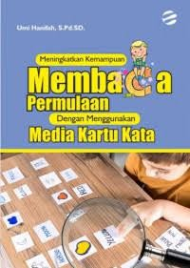
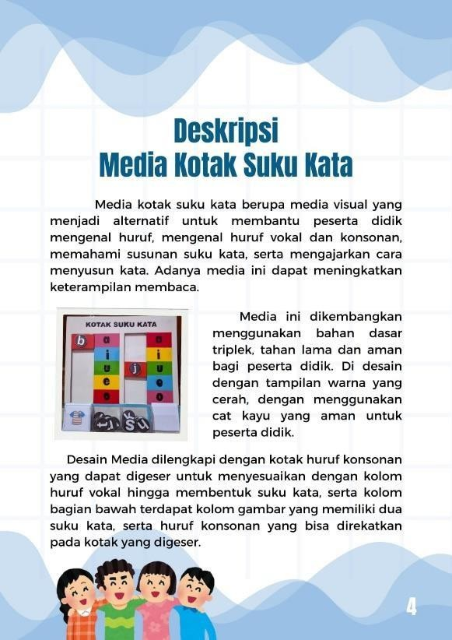
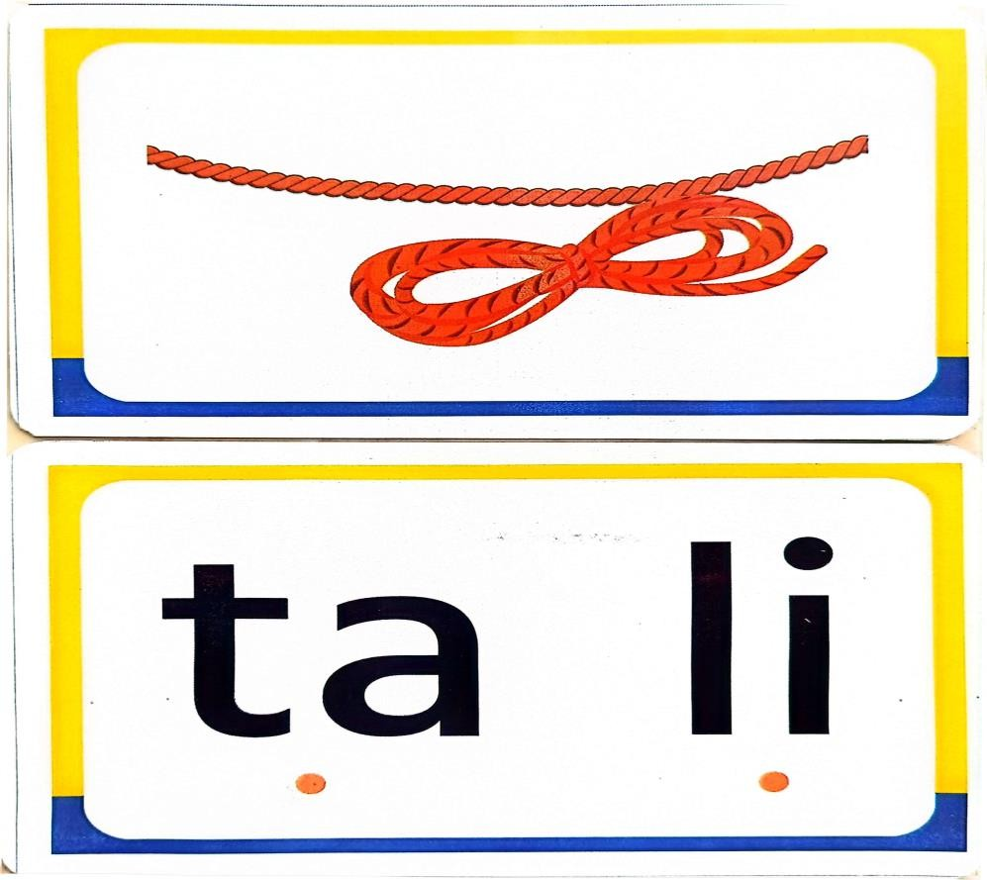

101

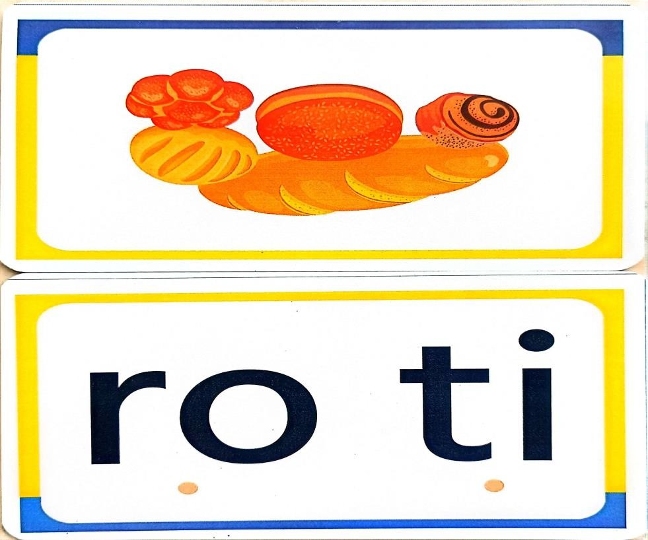

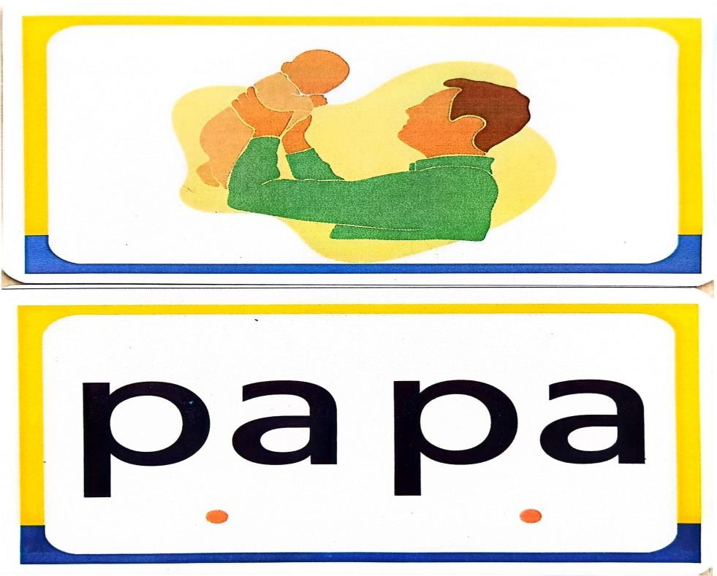

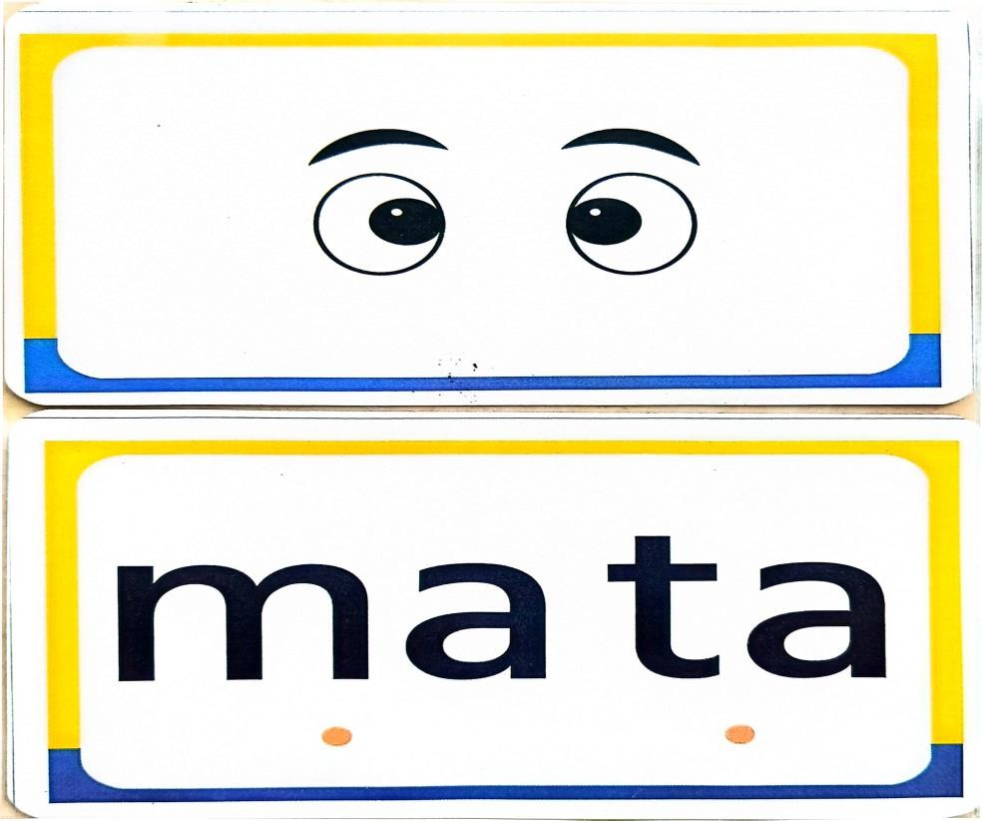

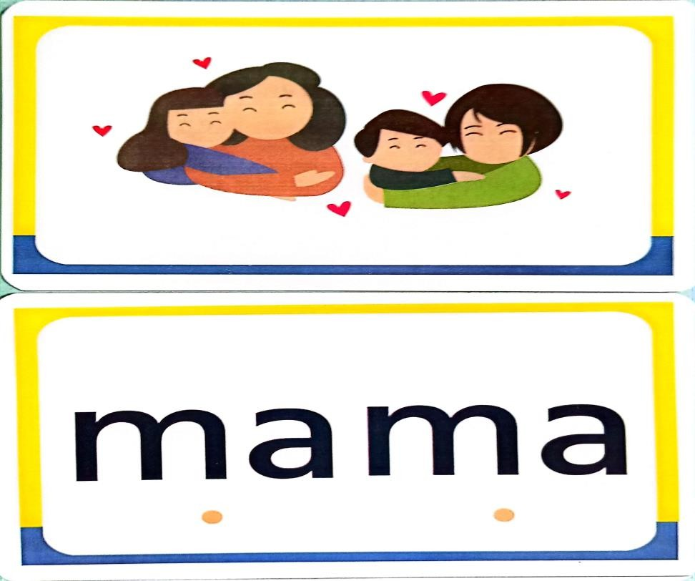

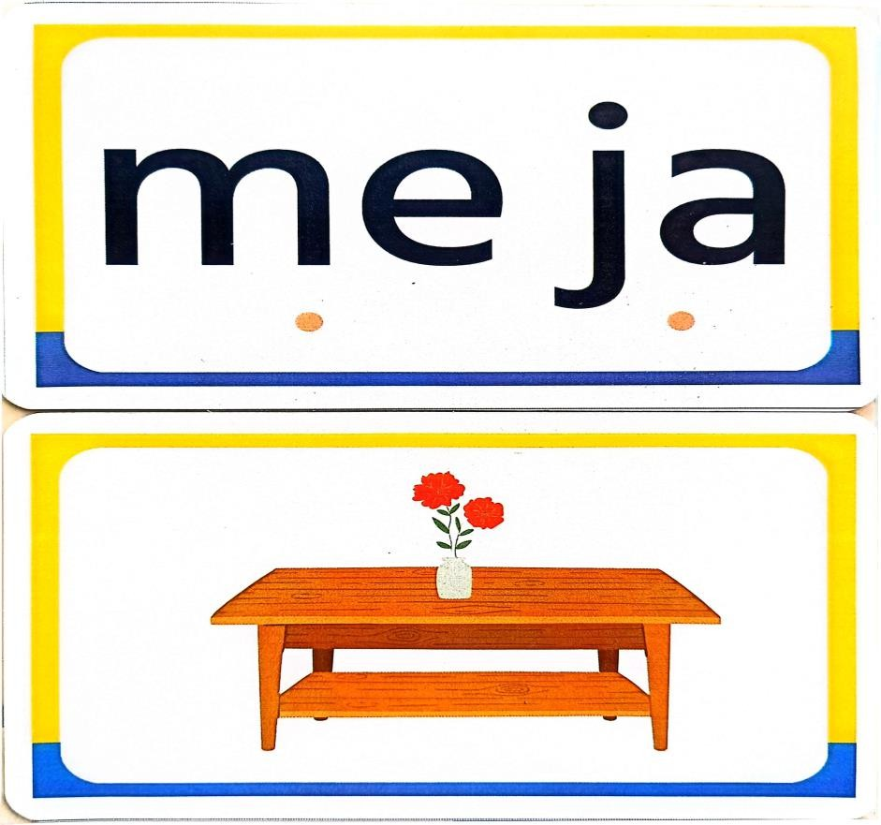

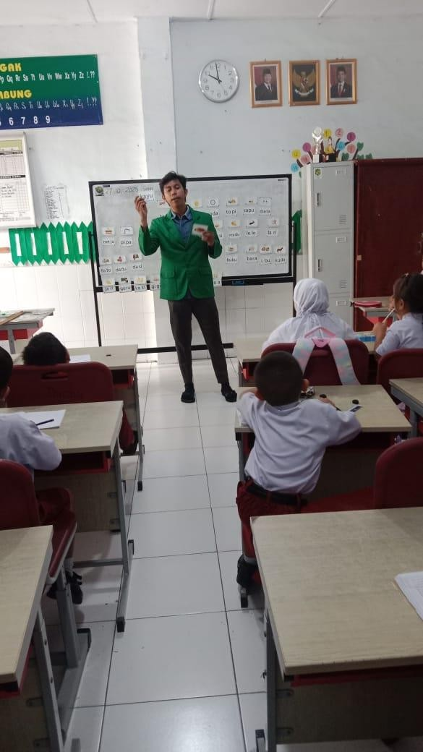
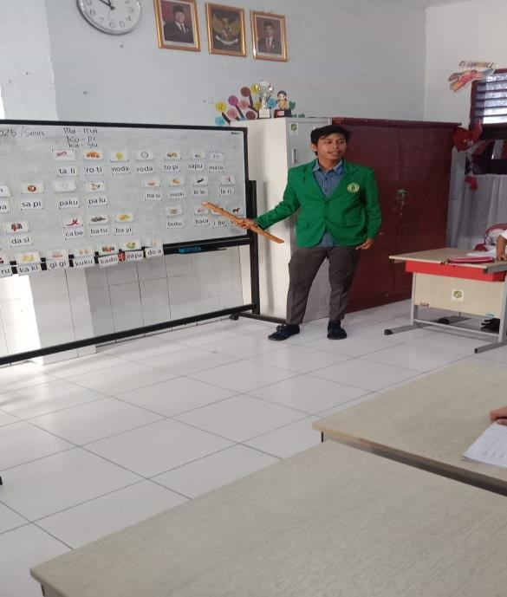
DOKUMENTASIPENELITIAN

